**TRƯỜNG ĐẠI HỌC QUỐC TẾ HỒNG BÀNG**

**BỘ MÔN CÔNG NGHỆ THÔNG TIN**

**🙢🕮🙠**



**BÁO CÁO ĐỒ ÁN**

**BÀI THỰC HÀNH   
NHẬP MÔN CÔNG NGHỆ PHẦN MỀM**

**ĐỀ TÀI : MÔ HÌNH QUẢN LÝ QUÁN COFFEE**

**Giảng viên hướng dẫn : Nguyễn Minh Đế**

**Sinh viên thực hiện: Đỗ Hoàng Nhân**

**Mã số sinh viên : 2211110151**

**Sinh viên thực hiện: Nguyễn Lê Hữu Nghĩa**

**Mã số sinh viên : 2211110053**

**TP. Hồ Chí Minh, 2025**

LỜI CẢM ƠN

**Trước hết , nhóm em xin cảm ơn giáo viên bộ môn “Nhập Môn Công Nghệ Phần Mềm”, thầy Nguyễn Minh Đế .**

**Trong suốt thời gian học tập nhóm em đã được thầy giới thiệu , phổ cập cho chúng em hiểu và tiếp cận được cách hoạt động nhóm hiệu quả , những kiến thức mới . Ngoài ra , thầy đã rất nhiệt tình hỗ trợ nhóm em trong những lúc khó khăn trong vấn đề học tập , người đã tận tâm hướng dẫn chúng em suốt quá trình hoàn thiện đồ án . Mặc dù bản thân đã rất cố gắng nhưng do thời gian, kiến thức và kinh nghiệm có hạn, và cũng là lần đầu tiên được tiếp xúc với môn học này nên sẽ có những sai sót chúng em không tránh khỏi mong thầy sẽ đóng góp thêm ý kiến cũng như kinh nghiệm để giúp nhóm em hoàn thiện hơn về sau.**

**Cuối cùng nhóm em xin kính chúc thầy dồi dào sức khỏe và thành công trong sự nghiệp cao quý .**

**Chúng em xin chân thành cảm ơn !**

TRANG CAM KẾT

***"Chúng em xin khẳng định rằng báo cáo thường kỳ này được hoàn thành dựa trên kết quả thực hành của chính bản thân của mỗi cá nhân trong nhóm . Tất cả mã nguồn, dữ liệu và kết quả trong báo cáo đều do tôi thực hiện và chưa từng được sử dụng trong bất kỳ báo cáo nào khác của sinh viên. Chúng em cam kết mọi thông tin trong báo cáo này đều là sản phẩm công sức cá nhân của mỗi thành viên và trung thực."***

*TP.HCM, ngày 16 tháng 01 năm 2025*

*Sinh viên thực hiện*

Đỗ Hoàng Nhân

Nguyễn Lê Hữu Nghĩa

NHẬN XÉT CỦA GIẢNG VIÊN

TP.HCM, Ngày Tháng Năm 2024

Chữ ký giảng viên

MỤC LỤC

LỜI CẢM ƠN 1

TRANG CAM KẾT 2

NHẬN XÉT CỦA GIẢNG VIÊN 3

MỤC LỤC 4

CHƯƠNG I: GIỚI THIỆU TỔNG QUAN 6

1.1. Lý do chọn đề tài 6

1.2. Mục tiêu 6

1.3. Nội dung nghiên cứu 7

Phạm vi của đề tài 7

Phương tiện nghiên cứu 7

Lộ trình thực hiện đề tài 8

CHƯƠNG II: MÔI TRƯỜNG PHÁT TRIỂN 8

1.1. Hệ Quản trị SQL Server 8

Khái niệm SQL 8

Tại sao lại sử dụng SQL trong thiết kế web? 8

Thiết kế và xây dựng cơ sở dữ liệu 9

1.2. Visual Studio .NET 2022 13

Visual Studio là gì? 13

Tại sao nên sử dụng Visual Studio? 14

Giới Thiệu winform c# 15

1.3. Power Designer, WhitestarUML , StarUML 16

Power Designer 16

WhiteStarUML 16

WhiteStarUML 17

CHƯƠNG III: PHÂN TÍCH THIẾT KẾ HỆ THỐNG 17

1.1. Khảo Sát Và Phân Tích Hệ Thống 17

Khảo Sát Và Xây Dựng 17

Khái Quát Các Chức Năng 18

1.2. Biểu Đồ USECASE 19

Xác định tác nhân , usecase 19

1.3. Usecase tổng quát 21

1.4. Danh sách các usecase 22

Usecase của tác nhân khách hàng 22

Usecase của tác nhân Nhân Viên 23

Usecase của tác nhân Quản Lý 25

1.5. Sơ Đồ ERD 37

1.6. Sơ Đồ BFD 37

1.7. Sơ Đồ DFD (Data Flow Diagram) 38

1.7.1. Cấp 0 ( Mức Ngữ Cảnh ) 38

1.7.2. Mức 1 38

1.7.3. Mức 2 39

1.8. Sơ Đồ BPMN (Business Process Model and Notation) 40

1.9. Sơ Đồ Conceptual Diagram 41

1.10. Sơ Đồ Physical Diagram 41

1.11. Sơ Đồ Logical Data Model 42

CHƯƠNG IV: XÂY DỰNG VÀ PHÁT TRIỂN ỨNG DỤNG 43

1.1. Giao diện và các chức năng của Admin 43

Giao diện đăng nhập 43

Trang chủ app 43

Giao diện bán hàng 44

Chức năng và giao diện khi bấm thanh toán 45

Giao diện mục nhân viên 46

Giao diện phần danh mục 47

Giao diện phần sản phẩm 48

Giao diện phần Bàn 49

Giao diện thống kê doanh thu 50

Giao diện lương của nhân viên 51

Giao diện bảng hóa đơn 52

1.2. Giao diện và chức năng của Nhân Viên 53

Giao diện đăng nhập 53

Giao diện trang chủ 53

Giao diện bán hàng 53

1.3. Thông tin bổ sung 53

KẾT LUẬN 55

CHƯƠNG I: GIỚI THIỆU TỔNG QUAN

## Lý do chọn đề tài

* Các quán cà phê truyền thống hiện nay tại Việt Nam đa số mô hình kinh doanh có thể đặt đến 80-90% là vẫn còn quản lí sản phẩm, tính tiền, thanh toán hóa đơn hoặc thống kê doanh thu, sản phẩm tất cả đều làm bằng tay hoặc sổ sách.
* Do đó việc xảy ra sai sót trong quá trình làm việc là điều hết sức hiển nhiên và việc đó nó diễn ra hằng ngày nếu ta tính ra được con số thất thoát trong quá trình tính toán về kinh doanh của mỗi quán thì ta sẽ ra đường con số khổng lồ nhưng hầu hết mọi người chủ kinh doanh mô hình này thường sẽ không để ý về điều đó.
* Hỗ trợ phần mềm quản lý như tính tiền, in hóa đơn, quản lý nhân viên, ... vv. Phần mềm quản lý bán hàng quán cà phê giúp người dùng tiết kiệm thời gian, nhanh chóng, thao tác đơn giản, dễ sử dụng và quản lý.
* Giúp tối ưu hóa việc quản lý hệ thống nhà hàng, giúp việc quản lý trở nên dễ dàng và thuận tiện hơn.
* Giúp em cải thiện khả năng sáng tạo và tư duy của mình bằng cách thiết kế giao diện người dùng đưa kiến ​​thức vào thực tế.

## Mục tiêu

*Mục tiêu đề tài này là xây dựng lên một ứng dụng chạy trên các hệ điều hành máy tính trên nền tảng Windown. Ứng dụng sẽ giúp người sử dụng có thể giám sát được tính hình tổng quát của quán thông qua dữ liệu của các hòa đơn theo bàn đồng thời hỗ trợ người sử dụng thêm sửa xóa các thông tin một cách đơn giản về dễ dàng nhất có thể.*

Cụ thể ứng dụng cho phép người dùng thực hiện các chức năng sau:

1. *Thêm sửa xóa thông tin nhân viên trong quán*
2. *Hiển thị số bàn hiện có trong quán và lên hóa đơn cho từng bàn (trạng thái trống hoặc có người)*
3. *Thêm sửa xóa sản phẩm đồ uống trong kho*
4. *Thêm sửa xóa bàn hiện có trong quán*
5. *Lên lịch ca trực*
6. *Thanh toán hóa đơn*
7. *Thống kê doanh thu*
8. *Đăng kí tài khoản*
9. *Đăng xuất*

Đối với quản trị viên sẽ có đầy đủ tất cả các quyền còn đối với nhân viên chỉ có 2 quyền cơ bản là lên hóa đơn và thanh toán

*Bên cạnh việc xây dựng và hoàn thiện ứng dụng phần mềm, mục tiêu đề tài còn hoàn thiện được báo cáo đồ án tốt nghiệp với đầy đủ nội dung, trình bày theo đúng quy định cùng với việc học hỏi và hoàn thiện hơn về kỹ năng phục vụ cho công việc sau này.*

## Nội dung nghiên cứu

*Trên cơ sở mục tiêu của đề tài đặt ra, để có thể hoàn thiện được những mục tiêu đó, em sẽ tập trung vào các nội dung nghiên cứu sau:*

1. ∙*Nghiên cứu quy trình xây dựng, phát triển và triển khai một ứng dụng trên thiết bị di động nói chung. Đánh giá đúng quy mô triển khai của ứng dụng để thiết kế hệ thống phù hợp với nhu cầu đặt ra.*
2. ∙ *Nghiên cứu ngôn ngữ winform c# sử dụng kĩ thuật LINQ*
3. ∙ *Nghiên cứu về quy trình và yêu cầu nghiệp vụ cho bài toán.*
4. ∙ *Nghiên cứu sử dụng một số thư viện phục vụ cho ứng dụng.*

### Phạm vi của đề tài

Phần mềm quản lí quán café do chúng em thiết kế thích hợp cho quán café vừa và nhỏ đặc biệt phù hợp với các quán café truyền thống của nước ta như hiện nay.

### Phương tiện nghiên cứu

* Nghiên cứu cơ sở lý thuyết về phân tích và thiết kế hệ thống thông tin.
* Hệ quản trị CSDL và ngôn ngữ lập trình C Sharp (C#).
* Sử dụng các công cụ như Visual Studio để lập trình
* Sử dụng hệ quản trị cơ sở dữ liệu SQL Server 2014 để quản trị cơ sở dữ liệu cho đề tài

### Lộ trình thực hiện đề tài

* Tìm hiểu, khảo sát quy trình nghiệp vụ quản lý quán cafe.
* Phân tích thiết kế, phân rã chức năng hệ thống.
* Xây dựng phần mềm.
* Viết báo cáo.
* Mô tả các yêu cầu
* Yêu cầu chức năng:
* Cho phép người quản trị thêm, xóa và sửa đổi nhân viên.
* Cho phép quản trị viên thêm, xóa và chỉnh sửa sản phẩm.
* Cho phép quản trị viên thêm, xóa và sửa đổi bàn.
* Cho phép người quản trị thêm, xóa, sửa đổi hóa đơn.
* Cho phép cập nhật và xử lý tất cả các cơ sở dữ liệu.
* Hệ thống phải cung cấp các giao diện thích hợp để người dùng triển khai phần mềm.
* Phần mềm phải đáp ứng nhu cầu của người dùng, hoạt động nhanh chóng và chính xác.

CHƯƠNG II: MÔI TRƯỜNG PHÁT TRIỂN

## Hệ Quản trị SQL Server

### Khái niệm SQL

SQL Server chính là một hệ quản trị dữ liệu quan hệ sử dụng câu lệnh SQL để trao đổi dữ liệu giữa máy cài SQL Server và máy Client. Một Relational Database Management System – RDBMS gồm có: databases, datase engine và các chương trình ứng dụng dùng để quản lý các bộ phận trong RDBMS và những dữ liệu khác.

### Tại sao lại sử dụng SQL trong thiết kế web?

* SQL Server không phải là một hệ quản trị cơ sở dữ liệu độc lập mà nó chỉ là một thành phần với vai trò ngôn ngữ là công cụ giao tiếp giữa hệ cơ sở dữ liệu và người dùng. Chính vì thế nó được sử dụng trong các dịch vụ [thiết kế web đẹp](https://mona.media/thiet-ke-website-tai-hcm/) với chức năng giao tiếp với người dùng với các vai trò sau:
* SQL là một ngôn ngữ đòi hỏi có tính tương tác cao: Người dùng có thể dễ dàng trao đổi với các tiện ích thông qua các câu lệnh của SQL đến cơ sở dữ liệu và nhận kết quả từ cơ sở dữ liệu.
* SQL là một ngôn ngữ lập trình cơ sở dữ liệu: Các lập trình viên có thể xây dựng các chương trình ứng dụng giao tiếp với cơ sở dữ liệu bằng cách nhúng các câu lệnh SQL vào trong ngôn ngữ lập trình.
* SQL là một ngôn ngữ lập trình quản trị cơ sở dữ liệu: Người quản trị cơ sở dữ liệu có thề quản lý, định nghĩa và điều khiển truy cập cơ sở dữ liệu thông qua SQL.
* SQL là một ngôn ngữ lập trình cho các hệ thống chủ khách: SQL được sử dụng như là một công cụ giao tiếp với các trình ứng dụng trong hệ thống cơ sở dữ liệu khách chủ.
* SQL là ngôn ngữ truy cập dữ liệu trên Internet: SQL được sử dụng với vai trò tương tác với dữ liệu trong hầu hết các máy chủ web và máy chủ Internet.
* SQL là ngôn ngữ cơ sở dữ liệu phân tán: Với vai trò giao tiếp với các hệ thống trên mạng, gửi và nhận các yêu cầu truy xuất dữ liệu với nhau.
* Nhìn chung SQL Server là một hệ quản trị cơ sở dữ liệu quan hệ được sử dụng trong các chức năng tương tác giữa người dùng và dữ liệu. Chính vì thế, nó được sử dụng trong các dịch vụ thiết kế web rẻ và chuyên nghiệp.

### Thiết kế và xây dựng cơ sở dữ liệu

#### BẢNG TÀI KHOẢN (Account)

|  |  |  |  |  |
| --- | --- | --- | --- | --- |
| **Tên phương thức** | **Kiểu** | **Miền giá trị** | **Khóa chính** | **Diễn giả** |
| UserName | NVARCHAR | 100 | PRIMARY KEY | Tên đăng nhập |
| DisplayName | NVARCHAR | 100 |  | Tên hiển thị |
| PassWord | NVARCHAR | 1000 |  | Mật Khẩu |
| Sex | BOOLEAN | 10 |  | Giới tính |
| PhoneNumber | VARCHAR | 10 |  | Số điện thoại |
| Address | NVARCHAR | 100 |  | Địa chỉ |
| Type | INT | 50 |  | Loại tài khoản |
| Salary | FLOAT |  |  | Lương |
| exist | BOOLEAN |  |  | Tồn tại |
| DateOfBirth | DATE | NULLABLE |  | Ngày sinh |

#### BẢNG HÓA ĐƠN (Bill)

|  |  |  |  |  |
| --- | --- | --- | --- | --- |
| **Tên phương thức** | **Kiểu** | **Miền giá trị** | **Khóa chính** | **Diễn giả** |
| id | INT | 7 | PRIMARY KEY | |  | | --- | | ID hóa đơn |  |  | | --- | |  | |
| DateCheckIn | DATETIME |  |  | |  | | --- | | Ngày giờ check-in |  |  | | --- | |  | |
| DateCheckOut | DATETIME | NULLABLE |  | Ngày giờ check-out |
| discount | FLOAT | NULLABLE |  | Giảm giá |
| |  | | --- | |  |   dTable | INT | 5 | FOREIGN KEY | ID bàn |
| |  | | --- | |  |   userName | NVARCHAR | 100 | FOREIGN KEY | Tên tài khoản |
| status | BOOLEAN |  |  | Trạng thái hóa đơn |
| totalPrice | FLOAT |  |  | Tổng tiền |

#### BẢNG CHI TIẾT HÓA ĐƠN (BillInfo)

|  |  |  |  |  |
| --- | --- | --- | --- | --- |
| **Tên phương thức** | **Kiểu** | **Miền giá trị** | **Khóa chính** | **Diễn giả** |
| id | INT | IDENTITY | PRIMARY KEY | |  | | --- | | ID chi tiết hóa đơn |  |  | | --- | |  | |
| idBill | INT | 7 | FOREIGN KEY | |  | | --- | | ID hóa đơn |  |  | | --- | |  | |
| idFood | INT | 5 | FOREIGN KEY | ID món ăn |
| count | INT |  |  | Số lượng món ăn |

#### BẢNG MÓN ĂN (Food)

|  |  |  |  |  |
| --- | --- | --- | --- | --- |
| **Tên phương thức** | **Kiểu** | **Miền giá trị** | **Khóa chính** | **Diễn giả** |
| id | INT | 5 | PRIMARY KEY | |  | | --- | |  | | ID món ăn | | |
| name | NVARCHAR | 100 |  | |  | | --- | | Tên món ăn |  |  | | --- | |  | |
| idCategory | VARCHAR | 5 | FOREIGN KEY | ID danh mục |
| unit | NVARCHAR | 50 |  | Đơn vị |
| |  | | --- | |  |   price | INT |  |  | Giá |
| |  | | --- | |  |   image | IMAGE | NULLABLE |  | Hình ảnh |
| exist | BOOLEAN |  |  | Tồn tại |

#### BẢNG DANH MỤC MÓN ĂN (FoodCategory)

|  |  |  |  |  |
| --- | --- | --- | --- | --- |
| **Tên phương thức** | **Kiểu** | **Miền giá trị** | **Khóa chính** | **Diễn giả** |
| id | INT | 5 | PRIMARY KEY | |  | | --- | | ID danh mục |  |  | | --- | |  | |
| name | NVARCHAR | 100 |  | |  | | --- | |  |   Tên danh mục |
| exist | BOOLEAN |  |  | Tồn tại |

#### BẢNG BÀN ĂN (TableFood)

|  |  |  |  |  |
| --- | --- | --- | --- | --- |
| **Tên phương thức** | **Kiểu** | **Miền giá trị** | **Khóa chính** | **Diễn giả** |
| id | INT | 5 | PRIMARY KEY | |  | | --- | |  |   ID bàn ăn |
| name | NVARCHAR | 100 |  | |  | | --- | |  |   Tên bàn ăn |
| status | NVARCHAR | 100 |  | Trạng thái bàn |
| exist | BOOLEAN |  |  | Tồn tại |

#### BẢNG CHẤM CÔNG (TimeKeeping)

|  |  |  |  |  |
| --- | --- | --- | --- | --- |
| **Tên phương thức** | **Kiểu** | **Miền giá trị** | **Khóa chính** | **Diễn giả** |
| idTimeKeeping | INT | IDENTITY | PRIMARY KEY | ID chấm công |
| userName | VARCHAR | 100 | FOREIGN KEY | |  | | --- | | Tên tài khoản |  |  | | --- | |  | |
| dateLogin | DATETIME |  |  | Thời gian đăng nhập |
| dateLogout | DATETIME |  |  | Thời gian đăng xuất |
| |  | | --- | |  |   dentaT | FLOAT | NULLABLE |  | Denta T |
| |  | | --- | |  |   totalSalary | FLOAT |  |  | Tổng lương |
| salary | FLOAT |  |  | Lương |

#### Mô hình database

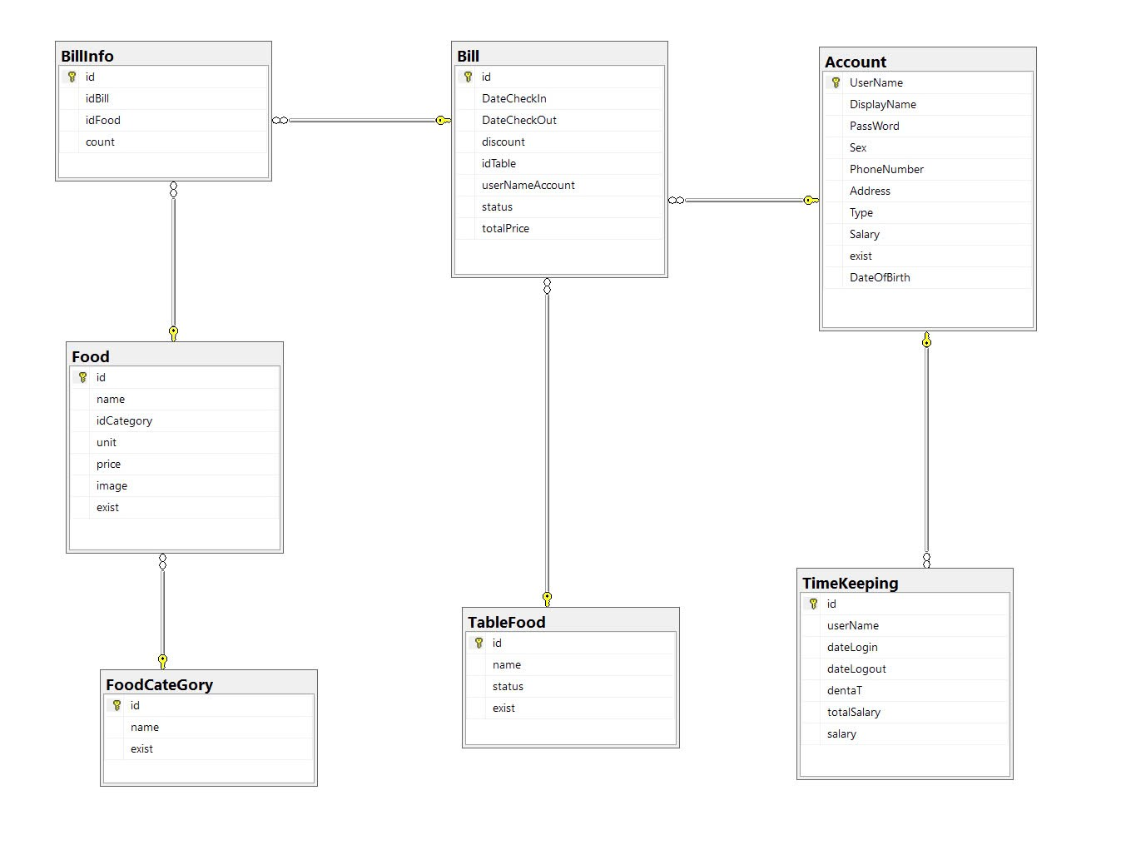

## Visual Studio .NET 2022

### Visual Studio là gì?

* Là con đẻ của Microsoft, Visual Studio được biết đến như một phần mềm lập trình website nổi tiếng có một không hai và đến nay chưa có công cụ nào có thể thay thế được chúng.
* Visual Studio được lập trình bằng ngôn ngữ VB+ và C# - vốn là các ngôn ngữ lập trình cho phép người dùng xây dựng hệ thống website dễ dàng và nhanh chóng nhất.
* Với lợi thế được xây dựng và phát triển trực tiếp từ ông lớn Microsoft, Visual Studio từ khai khai sinh cho đến nay đã được cập nhật rất nhiều phiên bản sử dụng khác nhau. Điều này cho phép người dùng thoải mái lựa chọn phiên bản tốt nhất, có cấu hình phù hợp nhất với đa dạng dòng máy của mình.

### Tại sao nên sử dụng Visual Studio?

* + Với những người mới làm quen với lập trình, thiết kế website thì ngoài việc thắc mắc Visual Studio là gì còn rất quan tâm đến lý do tại sao nên sử dụng chúng mà không phải là các công cụ khác để lập trình như DevC, Code Block, CFree.
  + Sở dĩ Visual Studio được giới lập trình ưa chuộng như vậy là bởi những ưu điểm vượt trội sau đây:
* Visual Studio hỗ trợ lập trình trên nhiều nền tảng ngôn ngữ khác nhau từ C/C++, C#, cho đến F#, Visual Basic, HTML, CSS, JavaScript. Thậm chí, phiên bản VS 2019 có hỗ trợ code trên ngôn ngữ Python.
* Visual Studio giúp hỗ trợ khả năng gỡ rối (Debug) hiệu quả và dễ dàng  thông qua việc chạy từng câu lệnh và theo dõi sự thay đổi trạng thái của chương trình qua giá trị các biến, cách vận hành của mã.
* Visual Studio sở hữu giao diện thân thiện, dễ dàng sử dụng cho người mới bắt đầu.
* Visual Studio cho phép xây dựng ứng dụng chuyên nghiệp thông qua kéo thả, hỗ trợ người mới bắt đầu tiếp cận nhanh hơn.
* Visual Studio cho tích hợp nhiều ứng dụng khác như ứng dụng hỗ trợ quản lý và viết mã nhanh cho các ngôn ngữ thuộc.Net- Resharper, hay cho phép cài đặt thư viện dễ dàng nhờ Nuget.
* Ngoài ra, công cụ này còn hỗ trợ phát triển ứng dụng desktop trên MFC, Windows Form hay Universal App. Đồng thời phát triển ứng dụng mobile trên Windows Phone 8/8.1, Windows 10, iOS và cả Android Xamarin. Visual Studio còn hỗ trợ phát triển website trên nền tảng Web Form, ASP.NET MVC và tất nhiên, phát triển Microsoft Office.
* Với tất cả những lợi thế khác biệt đó, Visual Studio là lựa chọn ưu tiên của đông đảo lập trình viên trên toàn thế giới.

### Giới Thiệu winform c#

#### Winform là gì?

* Winform là thuật ngữ mô tả một ứng dụng được viết dùng .NET FrameWorrk và có giao diện người dùng Windows Forms.
* Mỗi màn hình windows cung cấp một giao diện giúp người dùng giao tiếp với ứng dụng. Giao diện này được gọi là giao diện đồ họa (*GUI*) của ứng dụng.
* Là các ứng dụng windows chạy trên máy tính – mã lệnh thực thi ngay trên máy tính: Microsoft, Word, Excel, Access, Calculator, yahoo, Mail…  là các ứng dụng **Windows Forms**.
* **Ưu điểm:**

Winform có tuổi thọ khá lâu đời, chính vì thế nên chúng bị khai tử. Nhưng ở Việt Nam thì chúng vẫn được tồn tại và phát triển. Lý do là vì những ưu điểm mà chúng mang lại.

Những lập trình viên C# ở đời đầu cũng đều được học và sử dụng về winform bởi vì:

Giao diện có thể kéo thả dễ học và sử dụng.

Gắn các event cho các button chỉ cần double click. Hỗ trợ nhiều event như click, hover,…

Viết code trực quan hơn: Có thể lấy text từ textbox và show dữ liệu bằng messagebox, kết nối grid bằng SQL.

Chính vì sự dễ code khi chỉ cần kéo thả nên có nhiều component có sẵn. Phù hợp với nhiều phần mềm thống kê, quản lý, tính tiền, … Thích hợp cho nhiều doanh nghiệp từ lớn cho đến nhỏ.

Những ưu điểm chung mà winform mang lại cho người dùng:

* Dễ học và dễ dạy
* Tốc độ xử lý dữ liệu nhanh và hiệu quả.
* Chạy được trên nhiều phiên bản của Windows khác nhau.
* Có thể thao tác với nhiều giao diện.
* **Nhược điểm:**
* Bên cạnh những ưu điểm của winform thì chúng cũng có nhiều nhược điểm chưa được khắc phục sau đây:
* Phần mềm chỉ có thể chạy trên nền tảng windows nên khi muốn sử dụng bạn bắt buộc phải dùng phải cài đặt phần mềm cho máy tính. Khá bất tiện cho công việc, nên để đảm công việc được trơn thu bạn phải mang theo máy tính cá nhân để dự phòng.
* Winform chỉ phù hợp cho ứng dụng trên desktop ( ứng dụng quản lý thông tin và tương tác trực tiếp với người dùng).
* Đồ họa không cao nên giao diện sẽ thiếu đi tính trực quan, không thân thiện đối với người dùng.

## Power Designer, WhitestarUML , StarUML

### Power Designer

- Powerdesigner là một quy trình nghiệp vụ thiết kết và phát triển trên nền J2EE. PowerDesigner là một công cụ duy nhất là mộ hình mà kết hợp vài tiêu chuẩn mô hình kỹ thuật như:

**Ưu điểm của Power Designer :**

Dễ dàng sử dụng các công cụ đồ họa để thiết kế, mở rộng hay xem trực quan bất kỳ cơ sở dữ liệu nào.

**Nhược điểm của Power Designer :**

Do đây là một phần mềm đang trong quá trình phát triển nên vẫn còn một số hạn chế.

### WhiteStarUML

- Whitestar là một công cụ hỗ trợ thiết kế và phát triển các hệ thống phần mềm, đặc biệt tập trung vào việc trực quan hóa và tài liệu hóa các mô hình kỹ thuật. Công cụ này được thiết kế với mục tiêu đơn giản hóa quá trình phát triển phần mềm bằng cách cung cấp các tính năng mạnh mẽ nhưng dễ sử dụng.

**Ưu điểm của Whitestar:**

Giao diện đơn giản, thân thiện với người dùng, dễ dàng thao tác ngay cả với những người mới bắt đầu.

Hỗ trợ tích hợp nhiều loại biểu đồ như sơ đồ lớp, sơ đồ trình tự, và sơ đồ trạng thái.

Tích hợp tốt với các công cụ phát triển phần mềm hiện đại.

**Nhược điểm của Whitestar:**

Một số tính năng cao cấp bị hạn chế trong phiên bản miễn phí.Hỗ trợ không đa dạng các ngôn ngữ lập trình như một số công cụ khác.

### WhiteStarUML

- StarUML là một công cụ mã nguồn mở mạnh mẽ hỗ trợ việc mô hình hóa phần mềm dựa trên tiêu chuẩn UML (Unified Modeling Language). Công cụ này được thiết kế để đáp ứng các yêu cầu từ cá nhân cho đến đội ngũ phát triển lớn.

**Ưu điểm của StarUML:**

Hỗ trợ đầy đủ các loại sơ đồ UML như sơ đồ lớp, sơ đồ trình tự, sơ đồ hoạt động, v.v.

Giao diện trực quan, dễ sử dụng, với các tính năng kéo thả tiện lợi.

Có khả năng mở rộng thông qua các plugin và hỗ trợ tích hợp với các công cụ khác.

Là công cụ mã nguồn mở, phù hợp với những dự án có ngân sách hạn chế.

**Nhược điểm của StarUML:**

Hạn chế về tính năng khi so sánh với các công cụ thương mại cao cấp.

Một số người dùng báo cáo lỗi nhỏ trong quá trình làm việc với các phiên bản cũ.

CHƯƠNG III: PHÂN TÍCH THIẾT KẾ HỆ THỐNG

## Khảo Sát Và Phân Tích Hệ Thống

### Khảo Sát Và Xây Dựng

Khảo sát và xây dựng hệ thống mới :

Sau khi thu thập các thông tin cần thiết cho phần mềm và tạo ra được các chức năng bao quát gồm :

- Quản lý user : mỗi nhân viên sẽ được cấp 1 user riêng và mỗi phần mềm sẽ có một hoặc nhiều tài khoản quản trị viên và nhân viên gồm username , password và cấp của user(admin or staff)

- Quản lý sản phẩm : mã loại sản phẩm , mã sản phẩm , tên sản phẩm , đơn giá , số lượng

- Quản lý tình trạng bàn : mã bàn , tình trạng bàn trống hoặc có người

- Quản lý Bill : số bill , số bàn , mã sản phẩm , tên sản phẩm , số lượng , đơn giá,tổng cộng Xử lý bill và thống kê .

### Khái Quát Các Chức Năng

Đây là 1 phần mềm quán lý quán cà phê hay các quán nước , gồm các chức năng cực kỳ cơ bản là tự động quản lý danh sách đồ uống , tính toán tổng tiền . Với 1 giao diện cực kỳ cơ bản , thân thiện và dễ dùng hầu hết cho các đối tượng người dùng . phần mềm gồm có các chức năng :

- Cho phép cập nhật các danh mục hàng , các sản phẩm của quán vào CSDL

- Hiển thị danh sách các mặt hàng theo từng thể loại

- Hiển thị sản phẩm khách hàng đã order

- Hiển thị thông tin hóa đơn cho từng bàn

- Cập nhật các loại thức uống , loại thức uống (chỉ admin)

- Thanh toán tiền 1 cách nhanh chóng

- Có chức năng đăng nhập nâng cao bảo mật cho quán

- Hiển thị trạng thái bàn trống hoặc có người

- Thống kê doanh thu theo tháng

**Yêu cầu đặt ra**

a. Thiết bị và phần mềm

- Máy tính có phần mềm Visual Studio

- Hệ quản trị cơ sở dữ liệu SQL Server

b. Yêu cầu phần mềm

**Hệ thống gồm có 2 phần:**

**Phần Khách Hàng**

Khách hàng là những người có nhu cầu sử dụng các dịch vụ tại quán , họ sẽ được nhân viên phục vụ order những thứ họ cần và nhân viên sẽ giao phiếu order cho thu ngân bên phía thu ngân sẽ chịu trách nhiệm việc lên bill . vì thế phần mềm phải có chức năng sau:

- Hiển thị danh sách theo từng loại , hiển thị các sản phẩm theo loại cho nhân viên chọn để lên bill

- Chức năng thanh toán bill

- Chức năng hiển thị trạng thái bàn để nhân viên dễ kiểm soát tình trạng của quán

**Phần Dành Cho Quản Trị Viên**

Người làm chủ ứng dụng có quyền kiểm soát mọi hoạt động của hệ thống , người này được cấp username và password (cấp quản trị) để đăng nhập hệ thống thực hiện chức năng của mình :

- Chức năng cập nhật, sửa , xóa , xem các loại sản phẩm đang phục vụ tại quán

- Được xem thống kê thu nhập của quán

- Thêm bớt nhân viên đăng nhập vào phần mềm

Ngoài các chức năng trên phần mềm phải được thiết kế 1 cách cơ bản giao diện thân thiện với người dùng . Điều quan trọng nhất là tính năng đăng nhập tăng tính bảo mật cho phần mềm , mật khẩu phải được mã hóa , các tab hiển thị thanh toán không cho phép nhân viên sửa , chỉ quản trị viên mới được thêm , sửa, xóa sản phẩm nhầm tăng cao tính bảo mật cho phần mềm.

**Đặc Tả Yêu Cầu**

- Phần mềm được tạo ra và phải giải quyết được các vấn đề:

✓ Phân quyền người sử dụng theo từng cấp

✓ Nhập và lưu thông tin CSDL (Chỉ cấp admin)

✓ Quản lý các sản phẩm dịch vụ 1 cách thông minh

✓ Tính toán hóa đơn và thống kê doanh thu

Mô tả chi tiết về phần mềm:

Quy trình quản lý bán hàng tại các quán nước

Định nghĩa hệ thống phần mềm:

- Chức năng quản trị tài khoản Quản lý đăng nhập, phân loại tài khoản quản trị và nhân viên

- Chức năng tính toán Xử lý tổng tiền cho các hóa đơn khi thanh toán

## Biểu Đồ USECASE

### Xác định tác nhân , usecase

|  |  |  |
| --- | --- | --- |
| **Tên tác nhân** | **Hoạt động** | **Use case tác động** |
| Khách hàng | Là người mua hàng từ cửa hàng, được thanh toán tiền, nhận hoá đơn mình đã mua hàng từ cửa hàng. Khách hàng có quyền phản hồi về bộ phận quản lý cửa hàng nếu có ảnh hưởng đến  quyền lợi khách hàng. | 1. Chọn Thực Đơn 2. Mua Hàng 3. Thanh toán |
| Nhân viên bán hàng | Là nhân viên làm việc trong cửa hàng. Nhân viên bán hàng, đứng ở quầy chọn bàn trong hệ thống, thu tiền và tính tiền cho khách hàng. Nhân viên bán hàng nhập vào hệ thống | 1. Đăng nhập 2. Xử lý đơn 3. Thanh Toán cho Khách Hàng 4. Xuất Hóa Đơn 5. Chọn bàn trong hệ thống |

|  |  |  |
| --- | --- | --- |
| Quản lý cửa hàng | Là thành viên có các chức năng như thêm thành viên người dùng thao tác với hệ thống, cấp quyền cho người dùng thao tác với hệ thống phù hợp vai trò và nhiệm vụ của nhân viên, người dùng. | 1. Đăng nhập 2. Quản lý nhân viên 3. Quản lý thực đơn 4. Quản lý đơn   hàng   1. Thống kê 2. Quản lý lương 3. Quản lý bàn |

## Usecase tổng quát

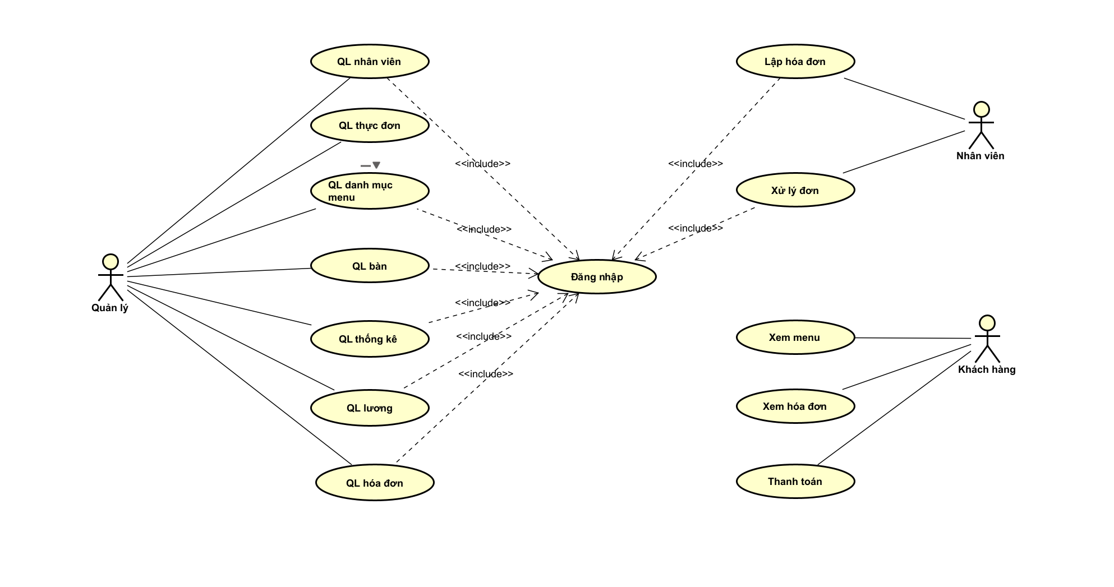

Hình 1. Biểu đồ usecase tổng quát

## Danh sách các usecase

### Usecase của tác nhân khách hàng

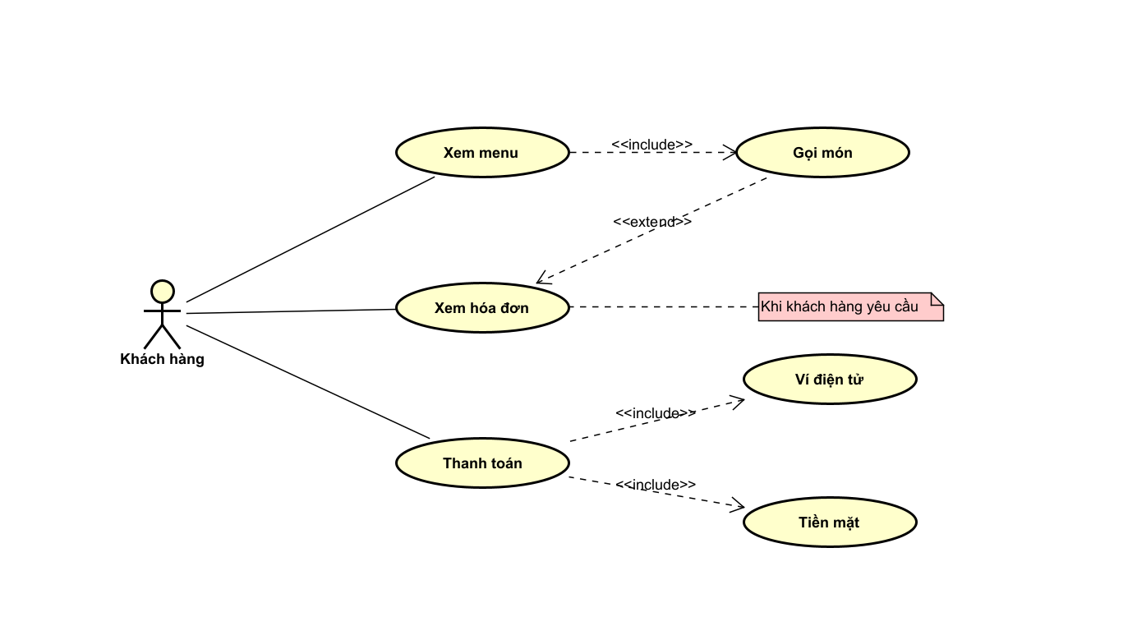

Hình 2**.** Usecase khách Hàng

* Đặc tả thanh toán của tác nhân Khách Hàng

|  |  |  |
| --- | --- | --- |
| **1** | **Tên Use Case** | Thanh Toán |
| **2** | **Actor** | Khách Hàng |
| **3** | **Điều Kiện** | Đã gọi món và muốn thanh toán |
| **4** | **Mô tả** | Trả tiền cho nhân viên |
| **5** | **Luồng sự kiện chính** | - Yêu cầu nhân viên thanh toán  - Nhân viên thanh toán và xuất hóa đơn  - Thanh toán thành công |

* Đặc tả xem menu của tác nhân Khách Hàng

|  |  |  |
| --- | --- | --- |
| **1** | **Tên Use Case** | Xem Menu |
| **2** | **Actor** | Khách Hàng |
| **3** | **Điều Kiện** | Khách có nhu cầu gọi món |
| **4** | **Mô tả** | Khách Hàng xem menu và yêu cầu nhân viên phục vụ món muốn chọn |
| **5** | **Luồng sự kiện chính** | - Yêu cầu xem menu  - Chọn món và thanh toán  - Thanh toán thành công sau đó chờ món |

* Đặc tả xem hóa đơn của tác nhân Khách Hàng

|  |  |  |
| --- | --- | --- |
| **1** | **Tên Use Case** | Hóa Đơn |
| **2** | **Actor** | Khách Hàng |
| **3** | **Điều Kiện** | Khách có nhu cầu kiểm tra hóa đơn |
| **4** | **Mô tả** | Khách Hàng yêu cầu nhân viên xuất và kiểm tra hóa đơn |
| **5** | **Luồng sự kiện chính** | - Yêu cầu nhân viên xuất hóa đơn  - Kiểm tra hóa đơn |

### Usecase của tác nhân Nhân Viên

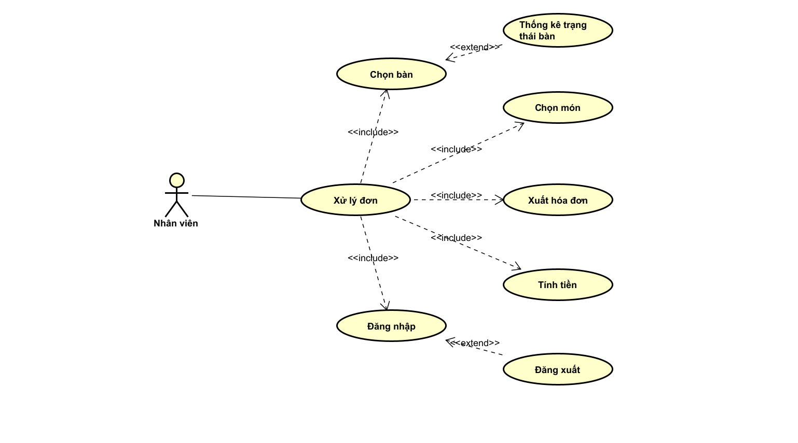

Hình 3.Usecase nhân viên

* Đặc tả chọn bàn của tác nhân Nhân Viên

|  |  |  |
| --- | --- | --- |
| **1** | **Tên Use Case** | Chọn Bàn |
| **2** | **Actor** | Nhân Viên |
| **3** | **Điều Kiện** | Khách hàng đã chọn món và cần chỗ chờ món hoặc dùng tại chỗ |
| **4** | **Mô tả** | Nhân viên chọn bàn cho khách ngồi |
| **5** | **Luồng sự kiện chính** | - Đợi khách chọn món  - Sau khi khách chọn món nhân viên sẽ xem trên hệ thống còn bàn trống nào không  - Chọn bàn và hướng dẫn khách tới bàn cần ngồi |

* Đặc tả xử lý đơn của tác nhân Nhân Viên

|  |  |  |
| --- | --- | --- |
| **1** | **Tên Use Case** | Chọn Bàn |
| **2** | **Actor** | Nhân Viên |
| **3** | **Điều Kiện** | Khách hàng yêu cầu thanh toán |
| **4** | **Mô tả** | Nhân viên thanh toán cho khách |
| **5** | **Luồng sự kiện chính** | - Khách yêu cầu thanh toán sau khi gọi món  - Nhân Viên kiểm tra và báo số tiền khách cần trả  - Thanh toán thành công |
| **6** | **Luồng sự kiện phụ** | - Xuất hóa đơn cho khách (nếu khách có yêu cầu) |

* Đặc tả đăng nhập của tác nhân Nhân Viên

|  |  |  |
| --- | --- | --- |
| **1** | **Tên Use Case** | Đăng Nhập |
| **2** | **Actor** | Nhân Viên |
| **3** | **Điều Kiện** | Nhân viên đã có tài khoản trên hệ thống |
| **4** | **Mô tả** | Nhân viên đăng nhập để vào ca làm việc |
| **5** | **Luồng sự kiện chính** | - Nhân viên điền tên đăng nhập và mật khẩu  - Hệ thống kiểm tra thông tin đăng nhập  - Đăng nhập lại nếu nhập sai  - Thông báo đăng nhập thành công |
| **6** | **Luồng sự kiện phụ** | - sau khi hoàn thành ca làm việc nhân viên bấm vào mục đăng xuất  - Hệ thống lưu số giờ và doanh thu của nhân viên  - Thông báo đăng xuất thành công |

### Usecase của tác nhân Quản Lý

#### Quản Lý Nhân Viên

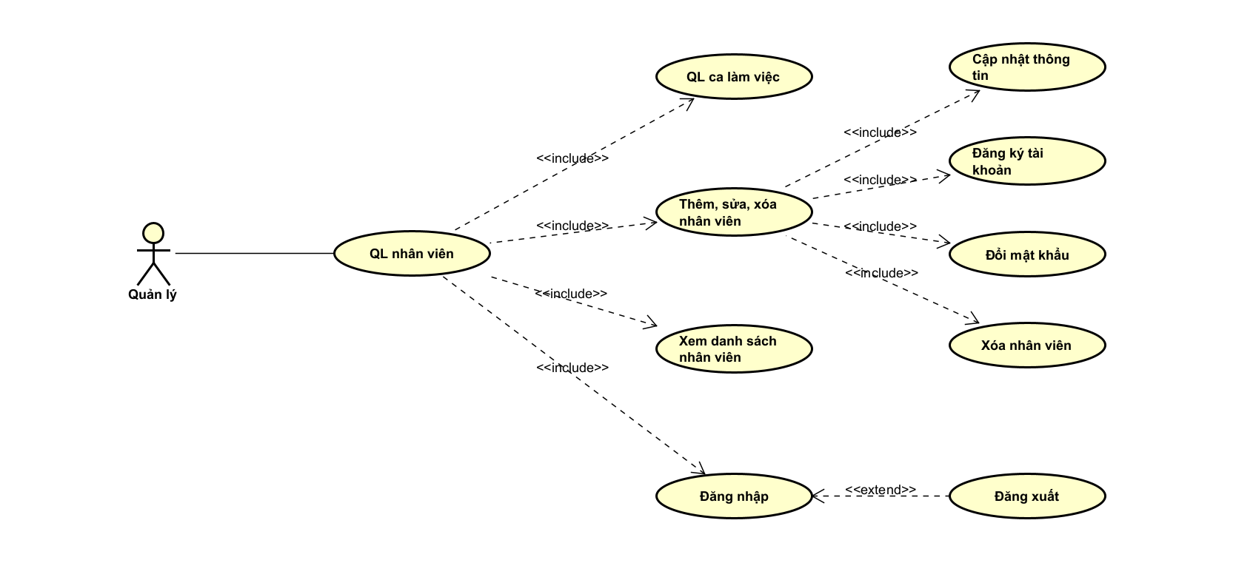

Hình 4.Usecase quản lý nhân viên

* Đặc tả UC quản lý nhân viên

|  |  |  |
| --- | --- | --- |
| **1** | **Tên Use Case** | Quản Lý Nhân Viên |
| **2** | **Actor** | Quản Lý |
| **3** | **Điều Kiện** | Quản Lý đã đăng nhập tài khoản vào hệ thống |
| **4** | **Mô tả** | Quản lý tài khoản nhân viên trên hệ thống |
| **5** | **Luồng sự kiện chính** | 1. Đăng nhập   - Quản lý đăng nhập vào hệ thống   1. Thêm nhân viên  * Quản lý lựa chọn chức năng thêm nhân viên trên hệ thống. * Hệ thống hiển thị form thêm thông tin nhân viên gồm: Mã NV, TK NV, tên, chức vụ, Sđt, Địa chỉ… * Quản lý nhập vào thông tin nhân viên và xác nhận. * Hệ thống sẽ kiểm tra và xác nhận.  1. Quản lý ca làm việc  * Quản lý lựa chọn chức năng quản lý ca làm việc trên hệ thống. * Hệ thống hiển thị các chức năng: sắp xếp lịch làm việc, theo dõi chấm, quản lý số ngày nghỉ phép của nhân viên, Xem Đơn hàng đã tạo của nhân viên, lựa chọn Phạt, Thưởng (nếu có). * Quản lý lựa chọn chức năng thực hiện. * Hệ thống hiển thị các chức năng tương ứng. * Quản lý nhập vào thông tin, Hệ thống xác nhận và lưu   thông tin .   1. Sửa nhân viên  * Quản lý lựa chọn chức năng cập nhật TT trên hệ thống. * Hệ thống hiển thị chức năng. * Quản lý sửa đổi các thông tin trên Hệ thống và xác nhận. * Hệ thống xác nhận và lưu thông tin.  1. Xóa nhân viên  * Quản lý lựa chọn chức năng xóa nhân viên * Hệ thống hiển thị yêu cầu xác nhận   quản lý xác nhận, hệ thống lưu thông tin   1. Đăng xuất  * Quản lý đăng xuất tài khoản |
| **6** | **Luồng sự kiện phụ** | * Quản lý hủy thao tác vừa thực hiện, hệ thống kết thúc usecase. * Quản lý nhập sai định dạng, hệ thống từ chối và cho phép nhập lại. |

#### Quản lý bàn

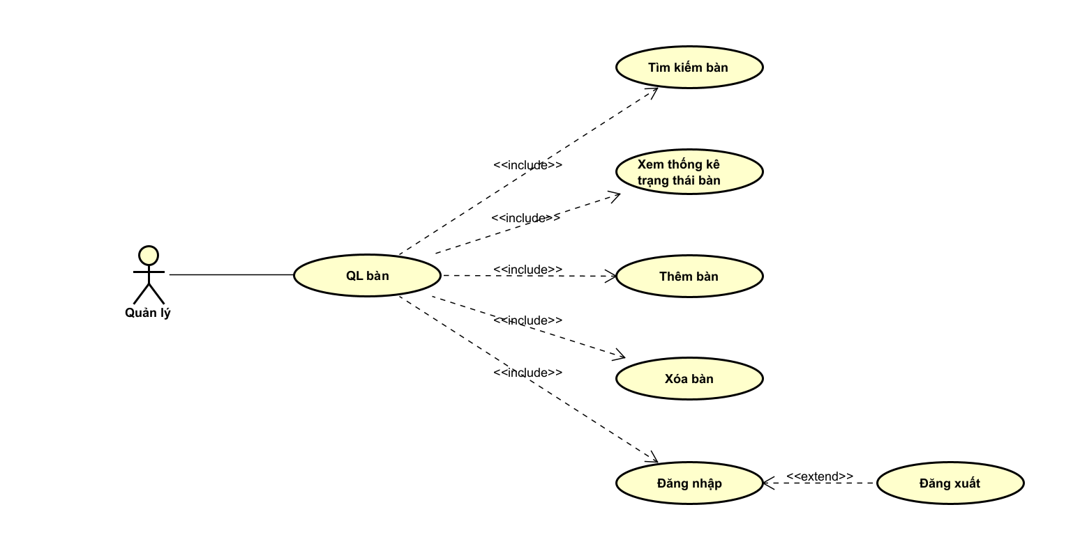

Hình 5. Usecase quản lý bàn

* Đặc tả usecase quản lý bàn

|  |  |  |
| --- | --- | --- |
| **1** | **Tên Use Case** | Quản Lý Bàn |
| **2** | **Actor** | Quản Lý |
| **3** | **Điều Kiện** | Quản Lý đã đăng nhập tài khoản vào hệ thống |
| **4** | **Mô tả** | Quản lý bàn trên hệ thống  Cho phép Admin thêm bàn vào danh sách bàn  Cho phép Admin xóa bàn trong danh sách bàn |
| **5** | **Luồng sự kiện chính** | 1. Đăng nhập   - Quản lý đăng nhập vào hệ thống   1. Tìm kiếm bàn   - Kiểm tra trạng thái của bàn   1. Xem thống kế trạng thái của bàn   - Kiểm số bàn có trên hệ thống   1. Thêm bàn  * Hệ thống hiển thị chức năng. * Nhập tên bàn cần thêm * Nhấn nút thêm * Hệ thống xác nhận thông tin. * Hệ thống gửi thông tin xuống database sau đó load lại danh sách bàn  1. Xóa bàn  * Quản lý chọn bàn cần xóa * Hệ thống hiển thị yêu cầu xác nhận   quản lý xác nhận, hệ thống lưu thông tin   * Hệ thống lưu vào database và load lại danh sách  1. Đăng xuất  * Quản lý đăng xuất tài khoản |
| **6** | **Luồng sự kiện phụ** | * Quản lý hủy thao tác vừa thực hiện, hệ thống kết thúc usecase. * Quản lý nhập sai định dạng, hệ thống từ chối và cho phép nhập lại. |

#### Quản lý danh mục món

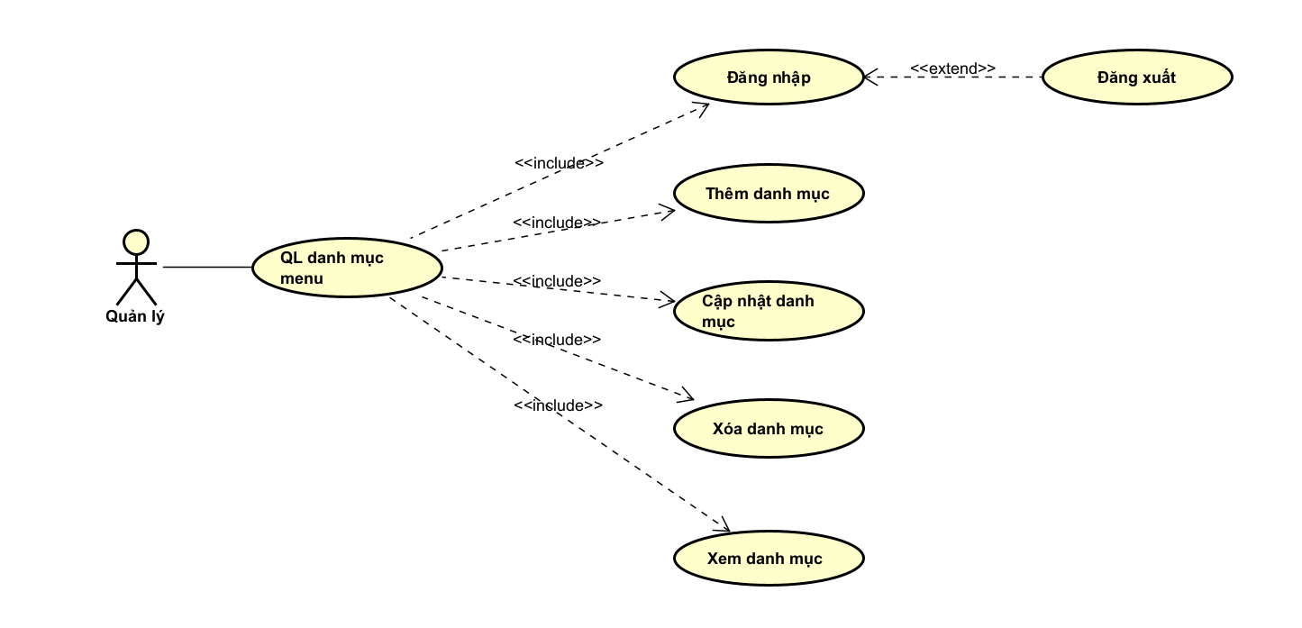

Hình 6. Usecase quản lý danh mục món

* Đặc tả quản lý danh mục món “Thêm Danh Mục”

|  |  |
| --- | --- |
| **Mã usecase** | UC-AddDrinkCategory |
| **Tên usecase** | Usecase Thêm danh mục đồ uống |
| **Tác nhân** | Admin |
| **Mô tả** | Cho phép Admin thêm danh mục đồ uống |
| **Điều kiện** | Đã có tài khoản Admin và đã đăng nhập vào hệ thống |
| **Luồng sự kiện** | * Bấm tạo danh mục * Nhập thêm cho danh mục mới tạo * Bấm nút tạo * Hệ thống xác nhận thông tin đưa ra thông báo thành công sau đó load lại danh sách danh mục * Hệ thống cập nhật lại database |
| **Luồng thay thế** | Nếu dữ liệu không hợp lệ hệ thống đưa ra thông báo thất  bại |

* Đặc tả quản lý danh mục món “Sửa Danh Mục”

|  |  |
| --- | --- |
| **Mã usecase** | UC-EditDrinkCategory |
| **Tên usecase** | Usecase Sửa danh mục đồ uống |
| **Tác nhân** | Admin |
| **Mô tả** | Cho phép Admin sửa danh mục đồ uống |
| **Điều kiện** | Đã có tài khoản Admin và đã đăng nhập vào hệ thống |
| **Luồng sự kiện** | * Chọn danh mục cần sửa * Nhập tên mới cho danh mục * Bấm nút sửa * Hệ thống xác nhận thông tin đưa ra thông báo thành công sau đó load lại danh sách danh mục * Hệ thống cập nhật lại database |
| **Luồng thay thế** | Nếu dữ liệu không hợp lệ hệ thống đưa ra thông báo thất  bại |

* Đặc tả quản lý danh mục món “Xóa Danh Mục”

|  |  |
| --- | --- |
| **Mã usecase** | UC-DeleteDrinkCategory |
| **Tên usecase** | Usecase Xóa danh mục đồ uống |
| **Tác nhân** | Admin |
| **Mô tả** | Cho phép Admin xóa danh mục đồ uống |
| **Điều kiện** | Đã có tài khoản Admin và đã đăng nhập vào hệ thống |
| **Luồng sự kiện** | * Chọn danh mục cần xóa * Bấm xóa * Hệ thống xác nhận thông tin đưa ra thông báo thành công sau đó load lại danh sách danh mục * Hệ thống cập nhật lại database |
| **Luồng thay thế** | Nếu dữ liệu không hợp lệ hệ thống đưa ra thông báo thất  bại |

#### Quản lý thực đơn

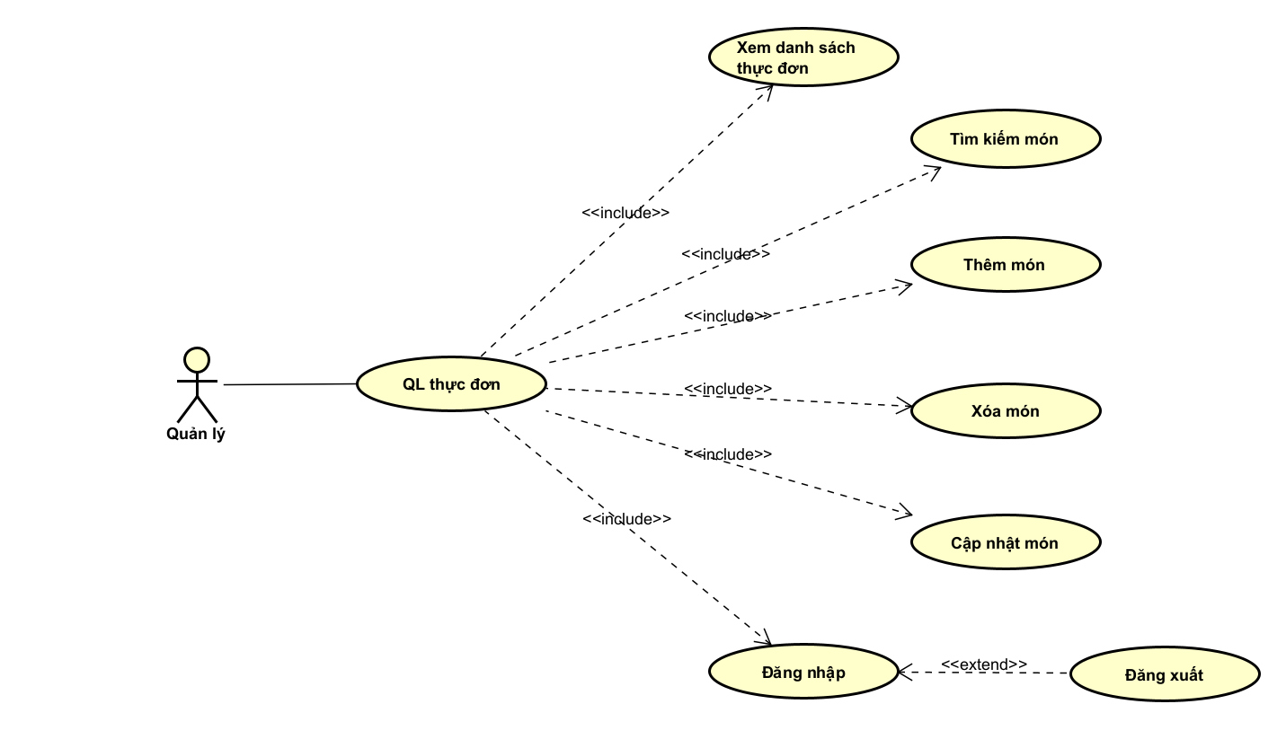

Hình 7.

* Đặc tả quản lý thực đơn “thêm đồ uống”

|  |  |
| --- | --- |
| **Mã usecase** | UC-AddDrink |
| **Tên usecase** | Usecase Thêm đồ uống |
| **Tác nhân** | Admin |
| **Mô tả** | Cho phép Admin thêm đồ uống |
| **Điều kiện** | Đã có tài khoản Admin và đã đăng nhập vào hệ thống |
| **Luồng sự kiện** | * Bấm tạo thêm món mới * Thêm vào danh mục tương ứng với món * Nhập giá , tên , hình ảnh món * Nhấn nút thêm * Hệ thống xác nhận thông tin đưa ra thông báo thành công sau đó load lại danh sách danh mục * Hệ thống cập nhật lại database |
| **Luồng thay thế** | Nếu dữ liệu không hợp lệ hệ thống đưa ra thông báo thất  bại |

* Đặc tả quản lý thực đơn “sửa đồ uống”

|  |  |
| --- | --- |
| **Mã usecase** | UC-EditDrink |
| **Tên usecase** | Usecase Sửa đồ uống |
| **Tác nhân** | Admin |
| **Mô tả** | Cho phép Admin Sửa đồ uống |
| **Điều kiện** | Đã có tài khoản Admin và đã đăng nhập vào hệ thống |
| **Luồng sự kiện** | * Chọn ra món cần sửa * Sửa/Thay đổi giá , tên , hình ảnh món * Nhấn nút sửa * Hệ thống xác nhận thông tin đưa ra thông báo thành công sau đó load lại danh sách danh mục * Hệ thống cập nhật lại database |
| **Luồng thay thế** | Nếu dữ liệu không hợp lệ hệ thống đưa ra thông báo thất  bại |

* Đặc tả quản lý thực đơn “xóa đồ uống”

|  |  |
| --- | --- |
| **Mã usecase** | UC-DeleteDrink |
| **Tên usecase** | Usecase Xóa đồ uống |
| **Tác nhân** | Admin |
| **Mô tả** | Cho phép Admin Xóa đồ uống |
| **Điều kiện** | Đã có tài khoản Admin và đã đăng nhập vào hệ thống |
| **Luồng sự kiện** | * Chọn món cần phải xóa * Nhấn nút xóa * Hệ thống xác nhận thông tin đưa ra thông báo thành công sau đó load lại danh sách danh mục * Hệ thống cập nhật lại database |
| **Luồng thay thế** | Nếu dữ liệu không hợp lệ hệ thống đưa ra thông báo thất  bại |

* Đặc tả quản lý thực đơn “Xem danh sách đồ uống”

|  |  |
| --- | --- |
| **Mã usecase** | UC-ShowDrink |
| **Tên usecase** | Usecase xem danh sách đồ uống |
| **Tác nhân** | Admin |
| **Mô tả** | Cho phép Admin xem danh sách đồ uống và danh sách  đồ uống |
| **Điều kiện** | Đã có tài khoản Admin và đã đăng nhập vào hệ thống |
| **Luồng sự kiện** | * Nhấn nút xem * Hệ thống hiện thị danh sách |
| **Luồng thay thế** | Nếu dữ liệu không hợp lệ hệ thống đưa ra thông báo thất  bại |

* Đặc tả quản lý thực đơn “tìm kiếm đồ uống”

|  |  |
| --- | --- |
| **Mã usecase** | UC-SearchDrink |
| **Tên usecase** | Usecase tìm kiếm đồ uống |
| **Tác nhân** | Admin |
| **Mô tả** | Cho phép Admin tìm kiếm đồ uống |
| **Điều kiện** | Đã có tài khoản Admin và đã đăng nhập vào hệ thống |
| **Luồng sự kiện** | * Nhập tên món cần tìm vào mục tìm kiếm (có thể ghi từ khóa tìm gần đúng ) * Nhấn tìm kiếm * Hệ thống xác nhận thông tin và hiển thị danh sách món tìm được |
| **Luồng thay thế** | Nếu dữ liệu không hợp lệ hệ thống đưa ra thông báo thất  bại |

#### Quản Lý Hóa Đơn

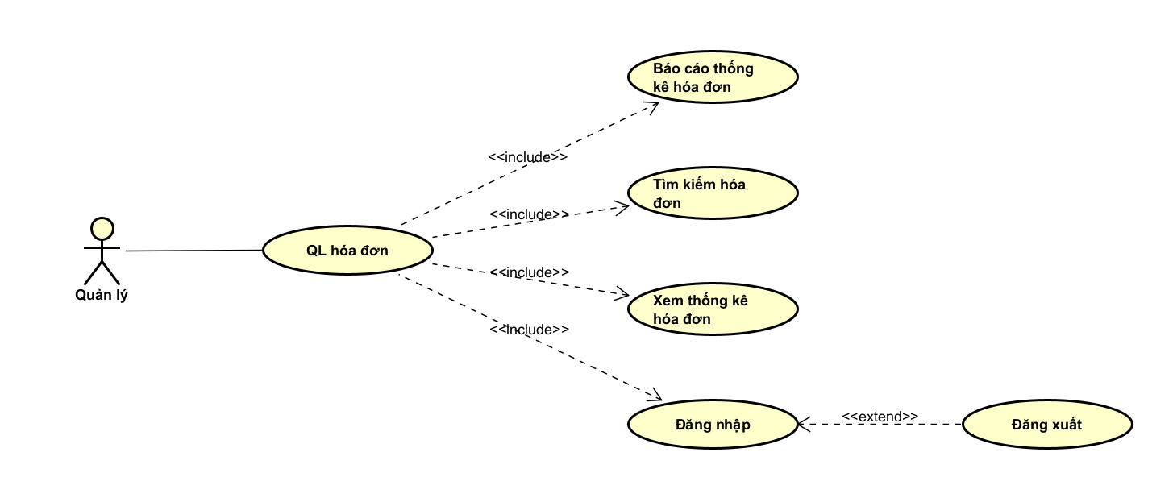

Hình 8.

* Đặc tả quản lý hóa đơn “xem thống kê hóa đơn”

|  |  |
| --- | --- |
| **Mã usecase** | UC-Bill |
| **Tên usecase** | Usecase quản lý hóa đơn |
| **Tác nhân** | Admin |
| **Mô tả** | Cho phép Admin quản lý kiểm tra hóa đơn |
| **Điều kiện** | Đã có tài khoản Admin và đã đăng nhập vào hệ thống |
| **Luồng sự kiện** | * Bấm xem báo cáo thống kê hóa đơn * Hệ thống xác nhận và hiện thị danh sách hóa đơn * In báo cáo cho quản lý “nếu cần” |
| **Luồng thay thế** | Nếu dữ liệu không hợp lệ hệ thống đưa ra thông báo thất  bại |

* Đặc tả quản lý hóa đơn “tìm kiếm hóa đơn”

|  |  |
| --- | --- |
| **Mã usecase** | UC- SearchBill |
| **Tên usecase** | Usecase tìm kiếm hóa đơn |
| **Tác nhân** | Admin |
| **Mô tả** | Cho phép Admin tìm kiếm hóa đơn |
| **Điều kiện** | Đã có tài khoản Admin và đã đăng nhập vào hệ thống |
| **Luồng sự kiện** | * Nhập hóa đơn cần tìm * Hệ thống xác nhận thông tin đưa ra danh sách hóa đơn tương ứng với từ khóa tìm kiếm |
| **Luồng thay thế** | Nếu dữ liệu không hợp lệ hệ thống đưa ra thông báo thất  bại |

#### Quản lý lương nhân viên

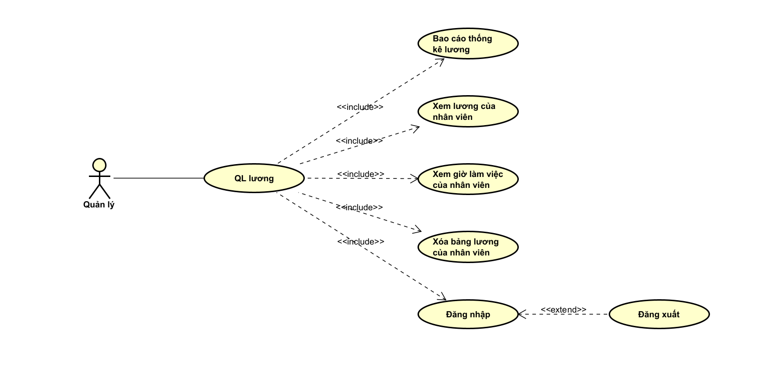

Hình 9

* Đặc tả quản lý lương nhân viên

|  |  |
| --- | --- |
| **Mã usecase** | UC- Salary |
| **Tên usecase** | Usecase quản lý lương nhân viên |
| **Tác nhân** | Admin |
| **Mô tả** | Cho phép Admin quản lý lương nhân viên |
| **Điều kiện** | Đã có tài khoản Admin và đã đăng nhập vào hệ thống |
| **Luồng sự kiện** | * Bấm xem báo cáo thống kê lương * Hệ thống xác nhận thông tin hiển thị danh sách lương, giờ làm việc của nhân viên * In ra báo cáo cho quản lý “nếu cần” * Sau đó xóa bảng lương “nếu cần” |
| **Luồng thay thế** | Nếu dữ liệu không hợp lệ hệ thống đưa ra thông báo thất  bại |

#### Quản lý thống kê doanh thu

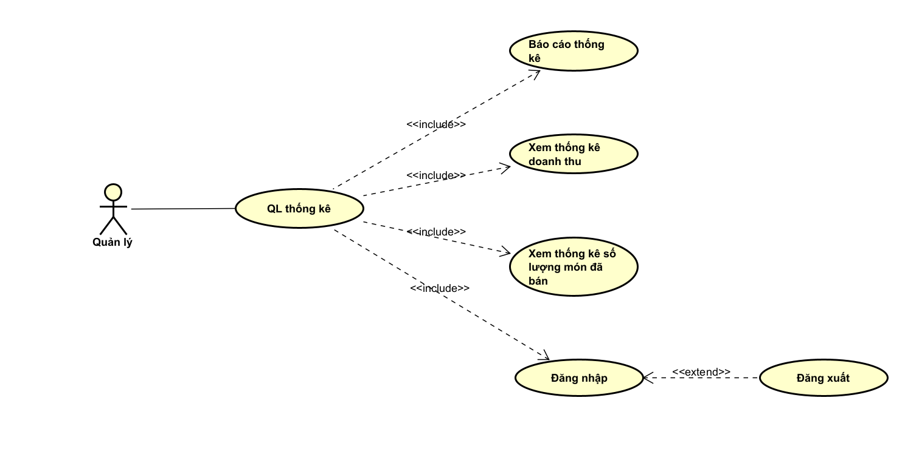

Hình 10

* Đặc tả quản lý thống kê doanh thu

|  |  |
| --- | --- |
| **Mã usecase** | UC- Revenue |
| **Tên usecase** | Usecase quản lý thống kê doanh thu |
| **Tác nhân** | Admin |
| **Mô tả** | Cho phép Admin quản lý thống kê doanh thu |
| **Điều kiện** | Đã có tài khoản Admin và đã đăng nhập vào hệ thống |
| **Luồng sự kiện** | * Bấm vào xem báo cáo thống kê doanh thu * Hệ thống phân tích hiện thị biểu đồ doanh thu : * Lượng hàng bán cùng doanh thu 30 ngày gần nhất * Báo cáo chấm công cho nhân viên * Quản lý chọn in báo cáo “nếu cần” |
| **Luồng thay thế** | Nếu dữ liệu không hợp lệ hệ thống đưa ra thông báo thất  bại |

## Sơ Đồ ERD

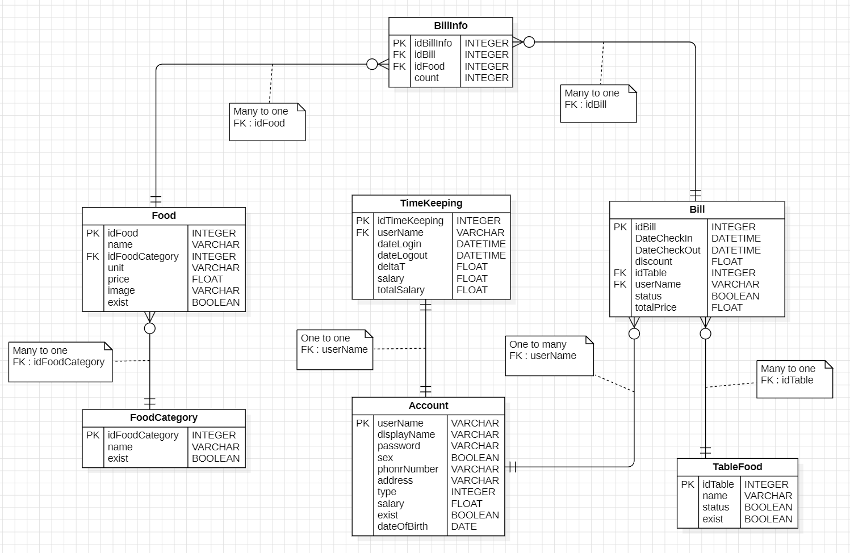

## Sơ Đồ BFD

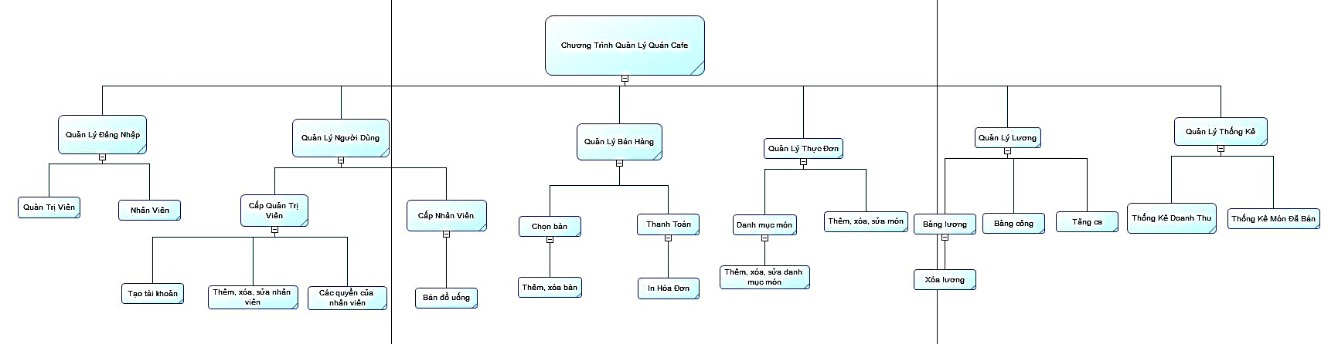

## Sơ Đồ DFD (Data Flow Diagram)

### Cấp 0 ( Mức Ngữ Cảnh )

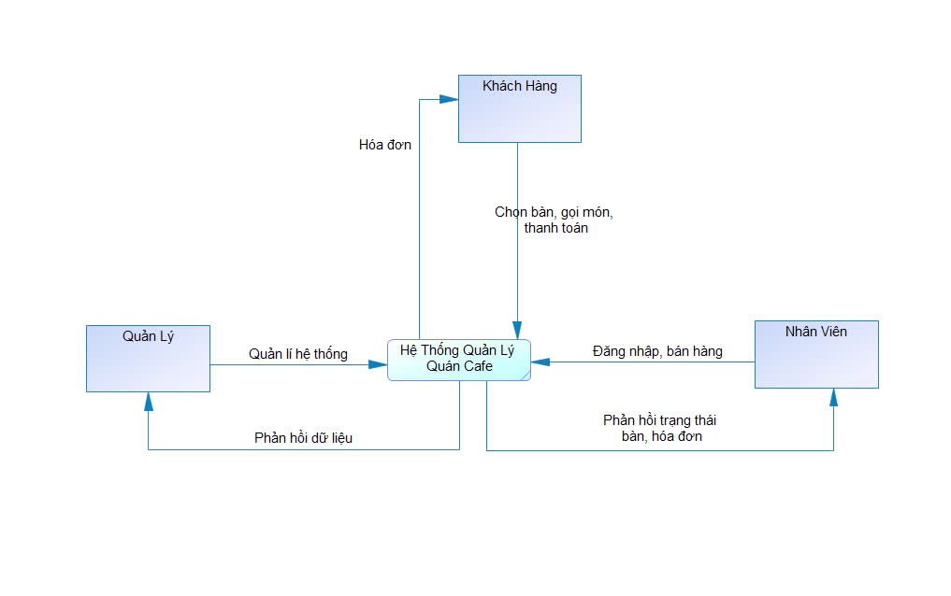

### Mức 1

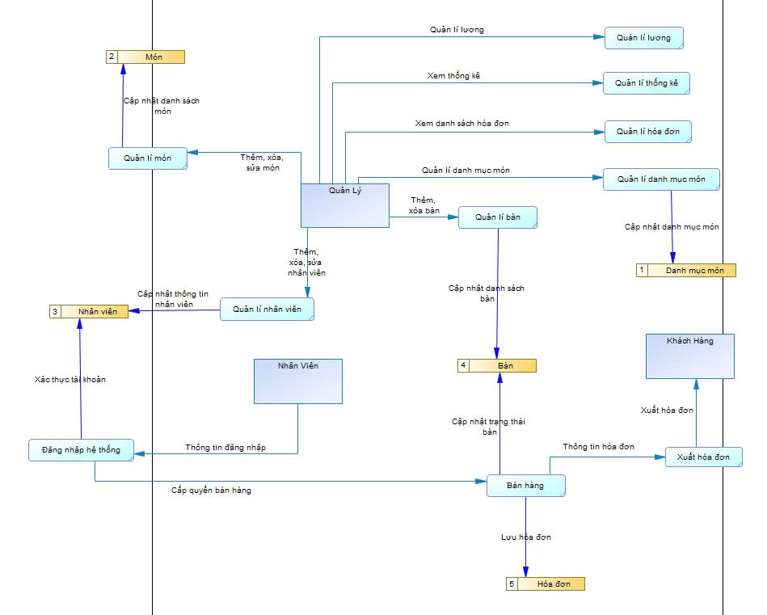

### Mức 2

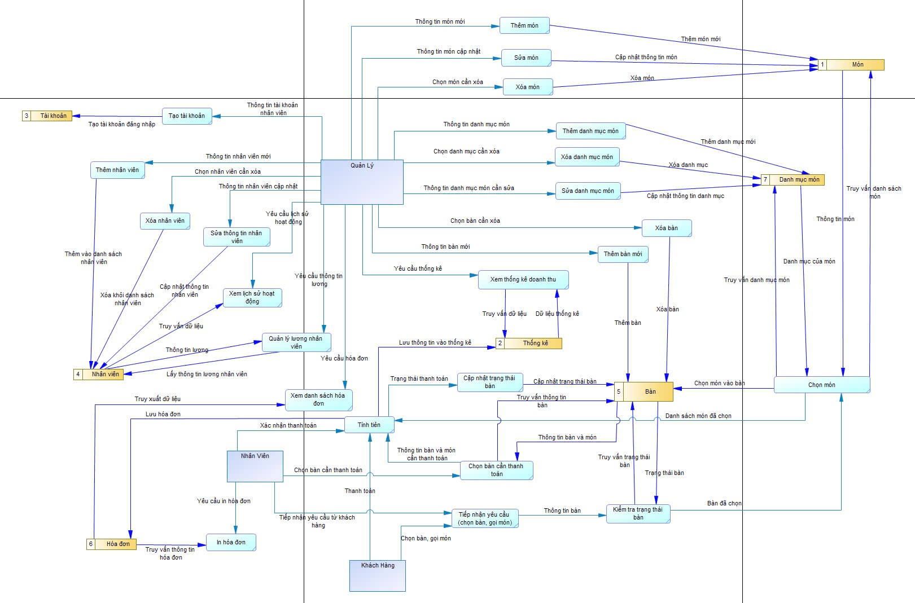

## Sơ Đồ BPMN (Business Process Model and Notation)

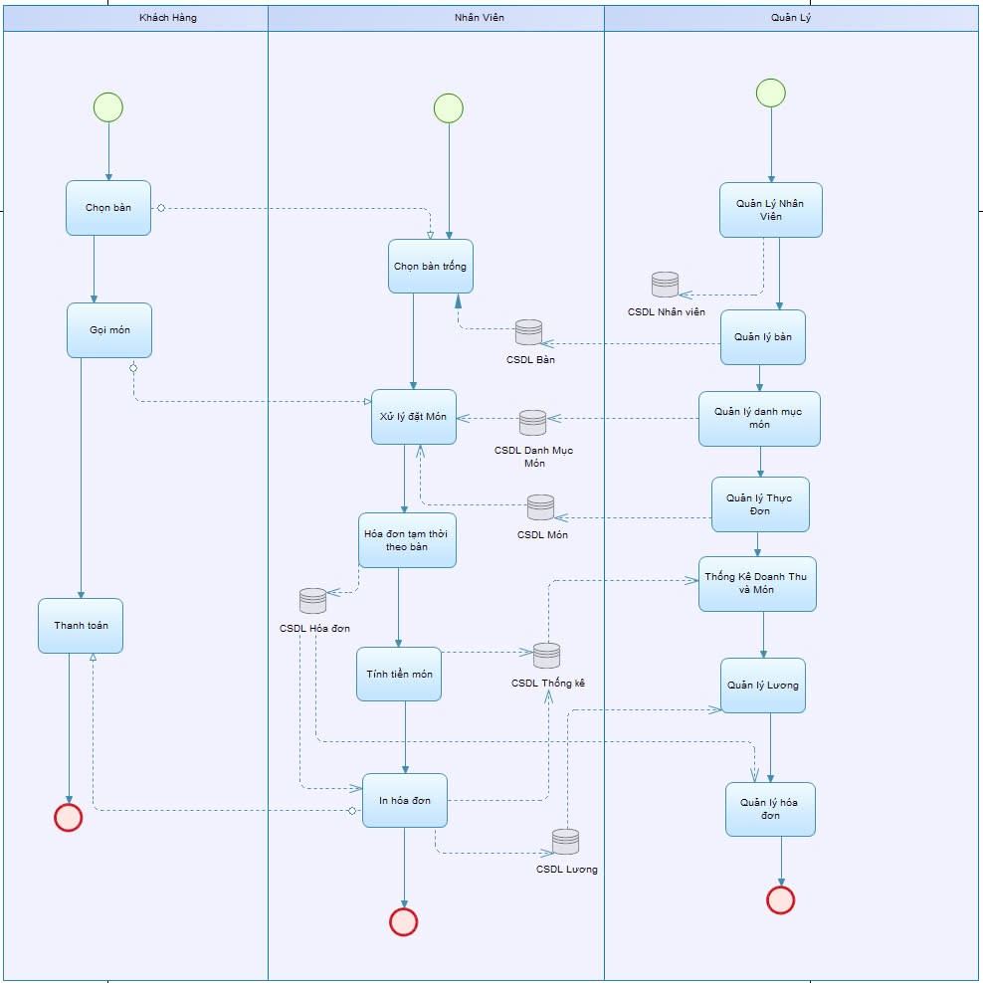

## Sơ Đồ Conceptual Diagram

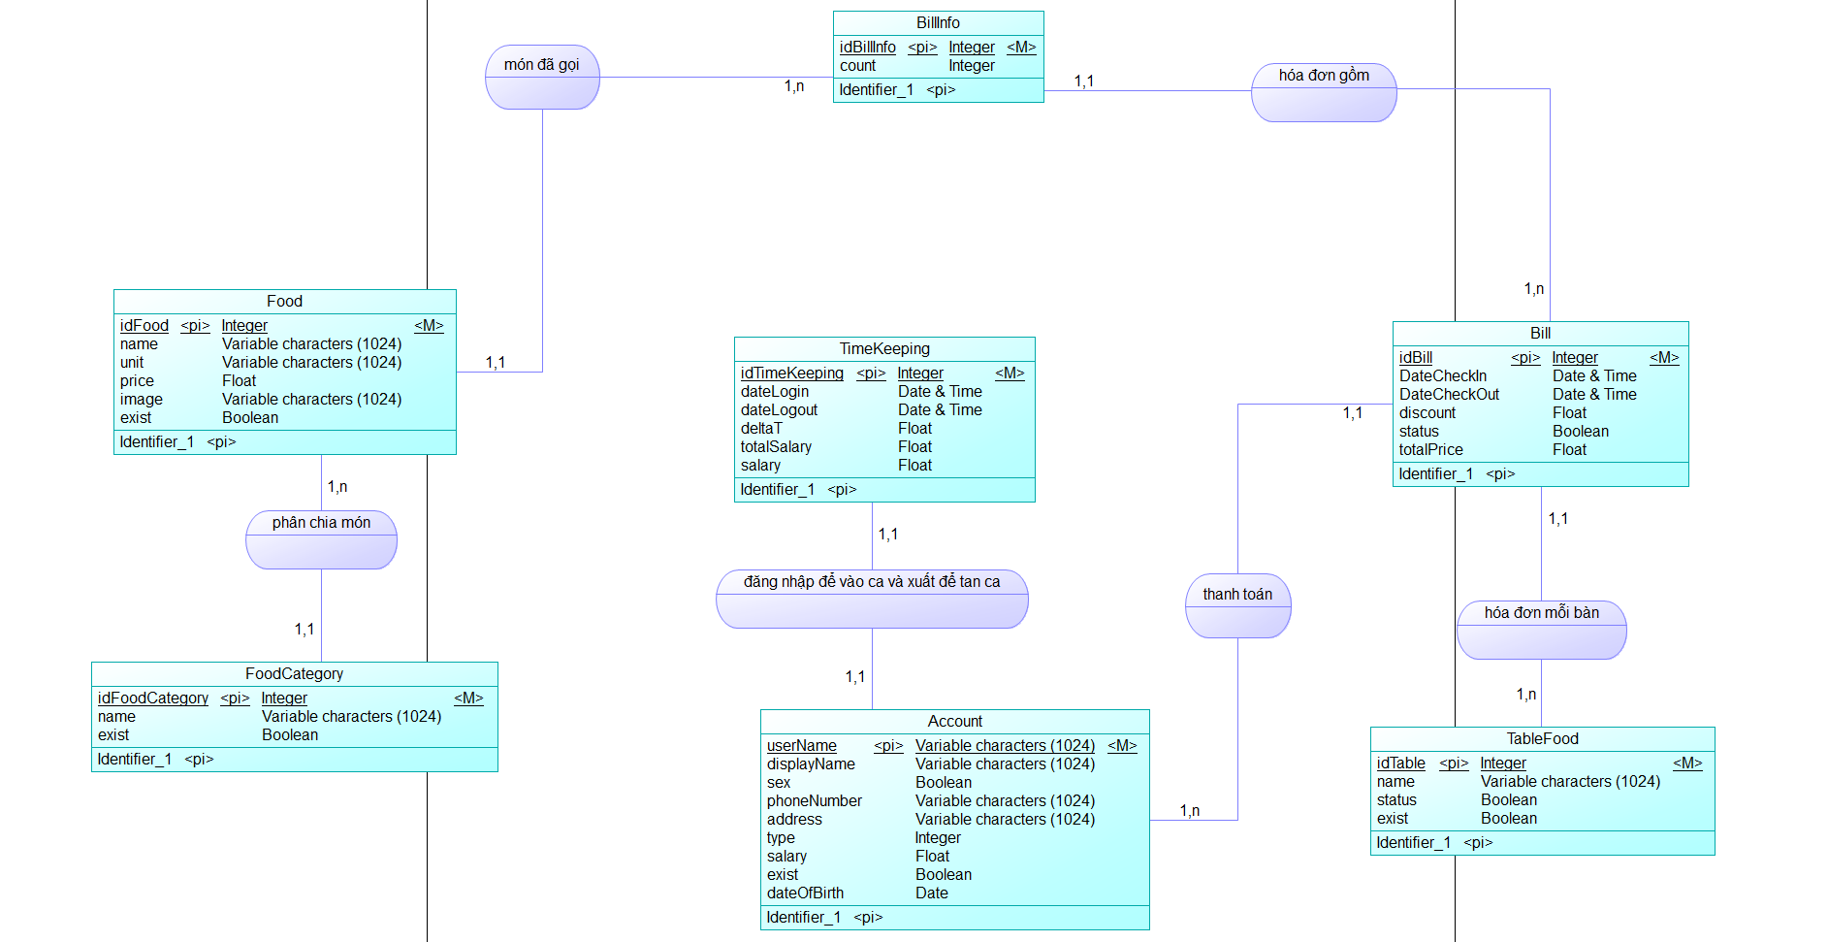

## Sơ Đồ Physical Diagram

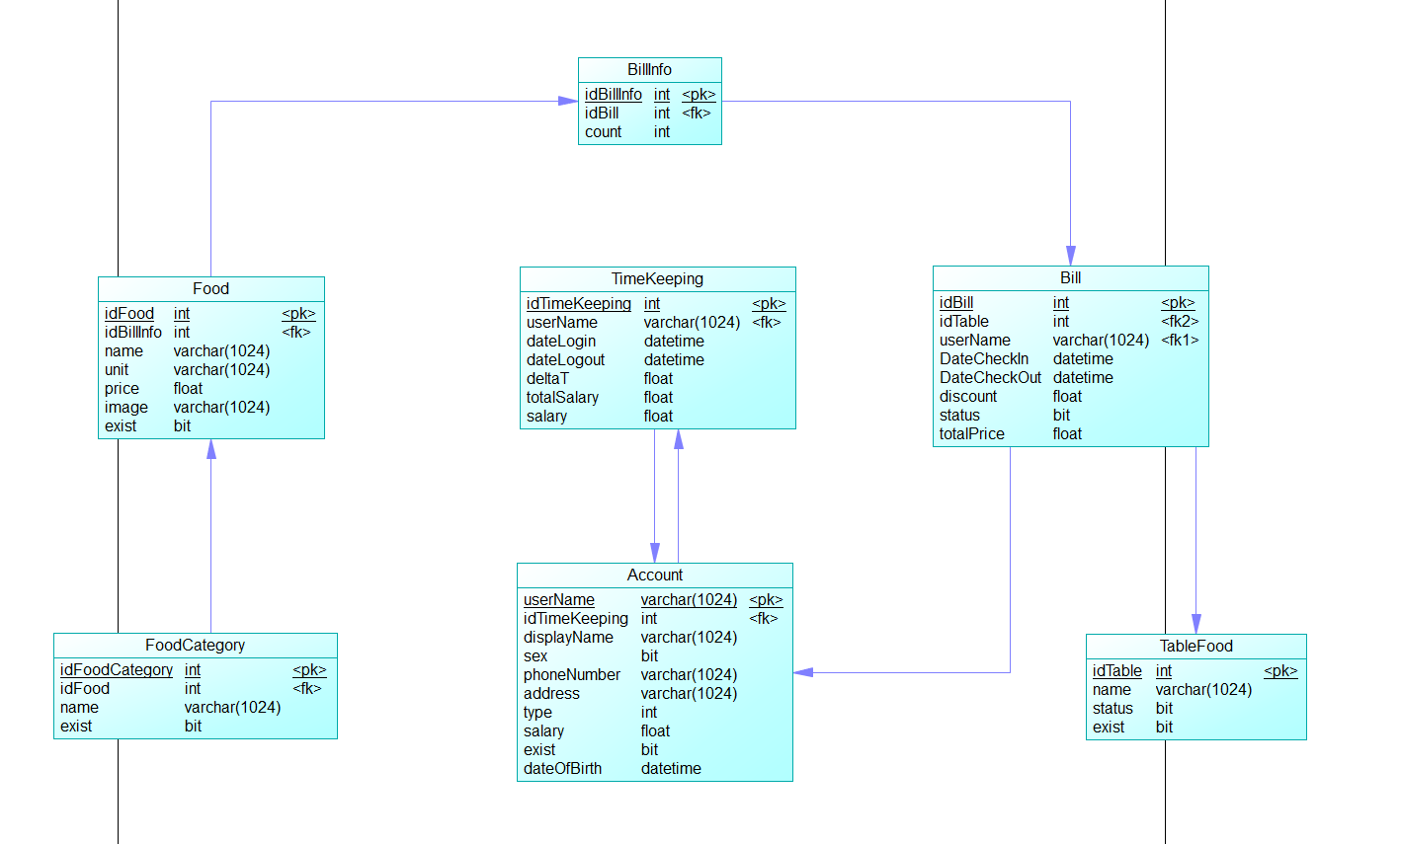

## Sơ Đồ Logical Data Model

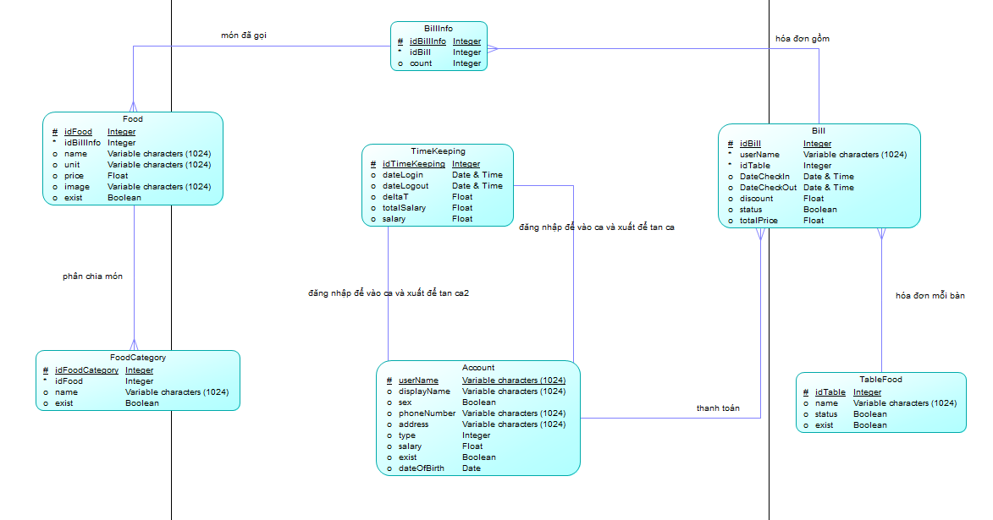

CHƯƠNG IV: XÂY DỰNG VÀ PHÁT TRIỂN ỨNG DỤNG

## Giao diện và các chức năng của Admin

### Giao diện đăng nhập

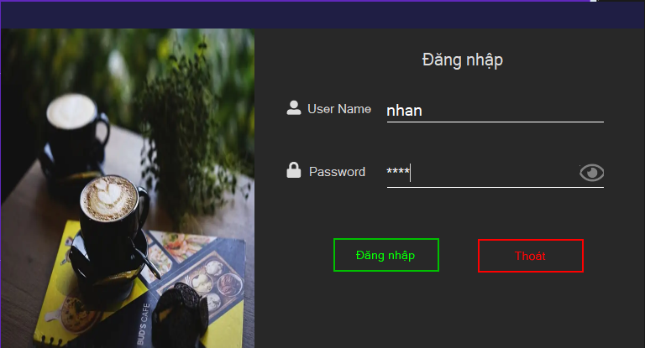

### Trang chủ app

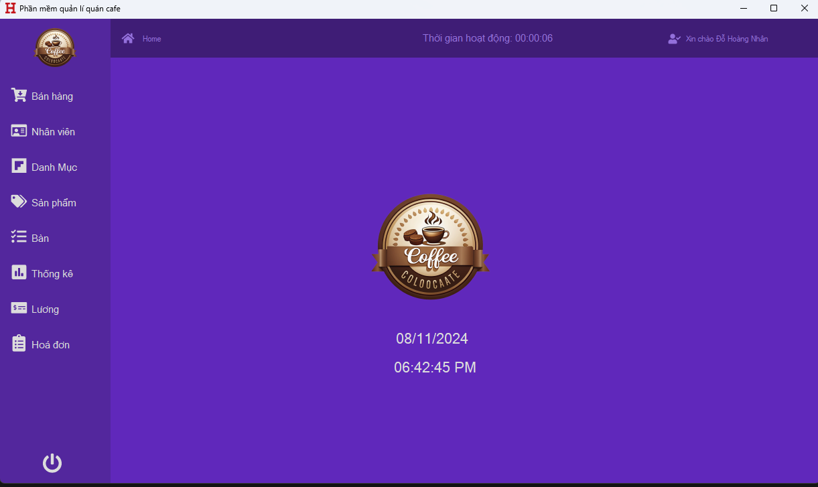

* **Có chức năng đăng xuất ở icon nút nguồn**

### Giao diện bán hàng

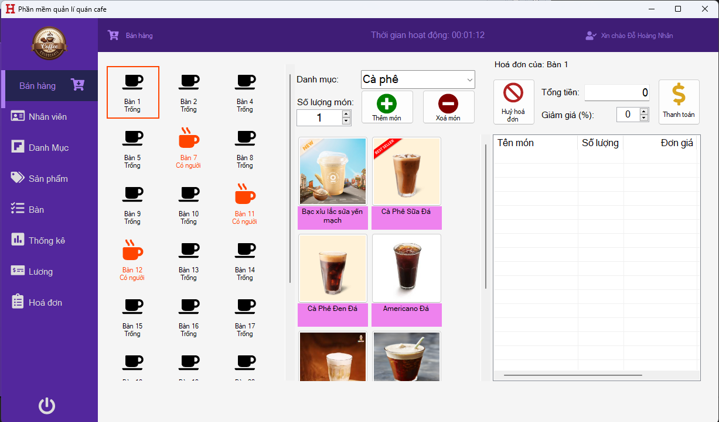

* **Bao gồm những chức năng sau :**
* Xem bàn trống hay đang sử dụng để chọn bàn cho khách
* Lọc sản phẩm cần tìm
* Tăng số lượng món
* Thêm và xóa món
* Chọn sản phẩm khách chọn
* Hủy hóa đơn và thanh toán
* Mục giảm giá sản phẩm
* Ô hiển thị tổng số tiền

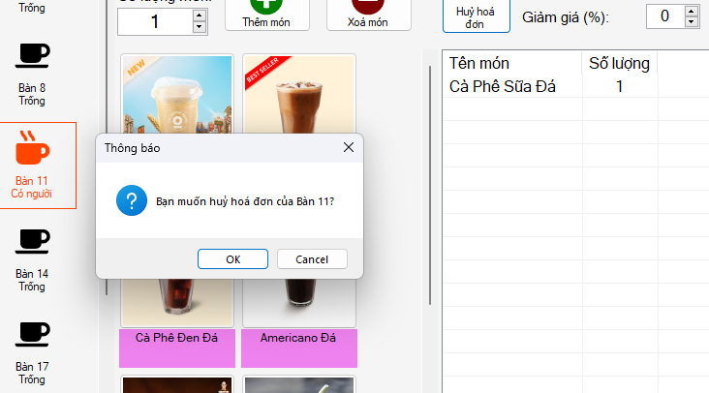

* **Chức năng hủy hóa đơn theo bàn**

### Chức năng và giao diện khi bấm thanh toán

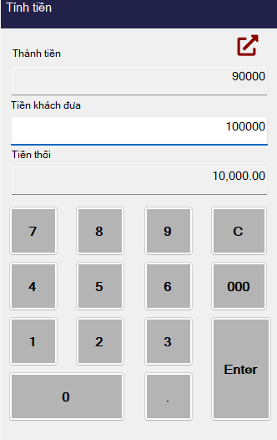

* **Sau khi bấm enter sẽ xuất hóa đơn cho khách**

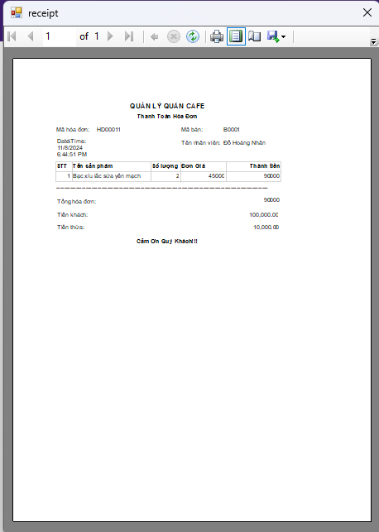

* **Sau khi thanh toán thành công sẽ thông báo như sau**

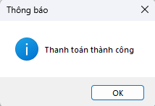

### Giao diện mục nhân viên

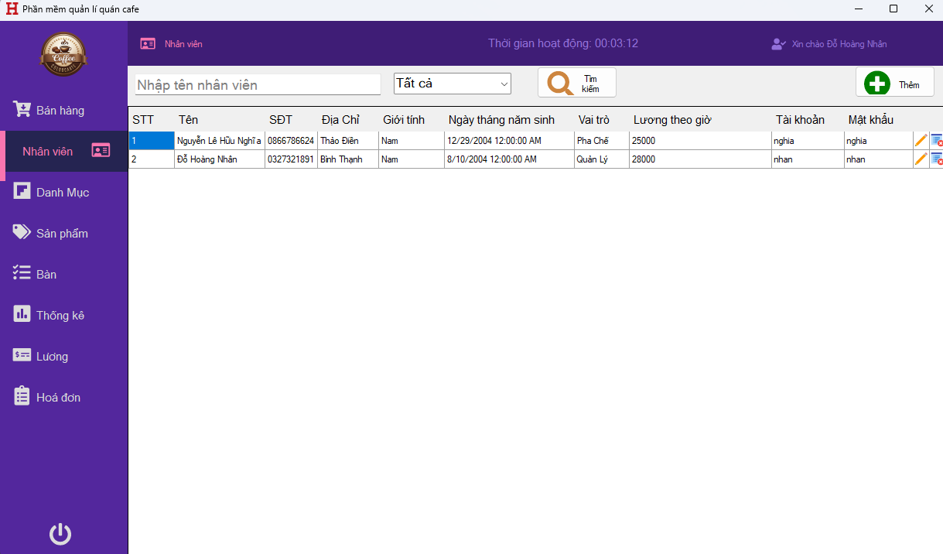

* **Bao gồm những chức năng sau :**
* Lọc vai trò và tìm kiếm nhân viên cần tìm
* Đăng ký thêm , sửa và sửa nhân viên

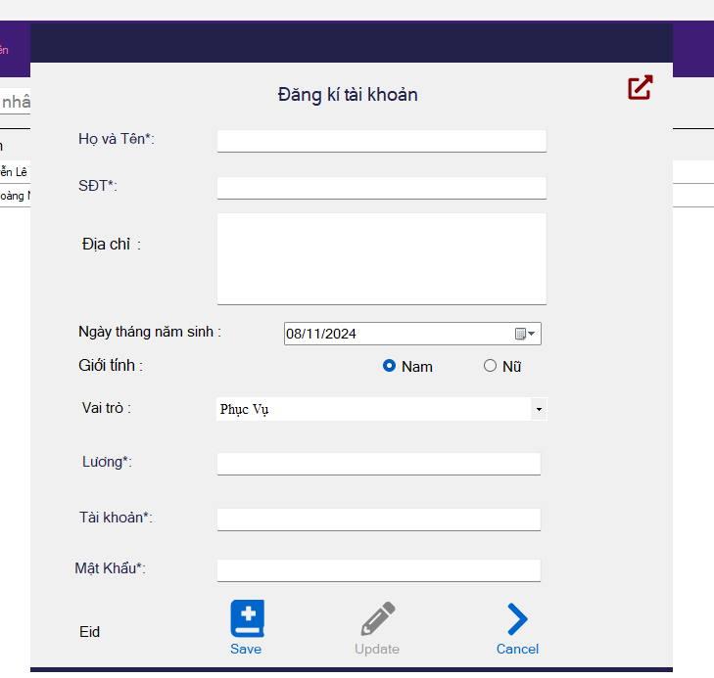

### Giao diện phần danh mục

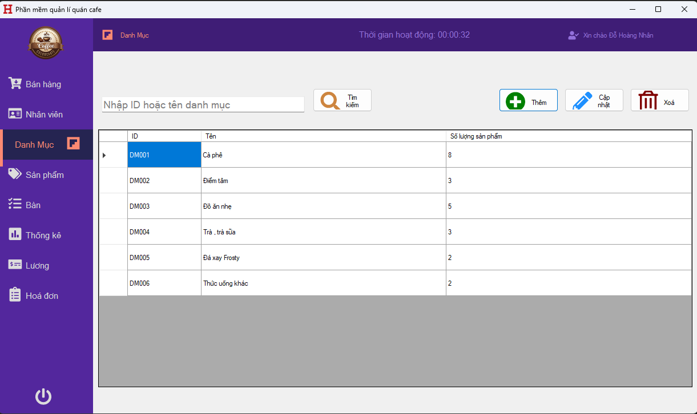

* Bao gồm có những chức năng sau :
* Tìm kiếm loại sản phẩm cần tìm theo ID hoặc tên
* Chức năng thêm , sửa (cập nhật) và xóa danh mục

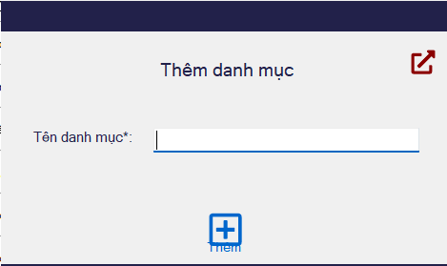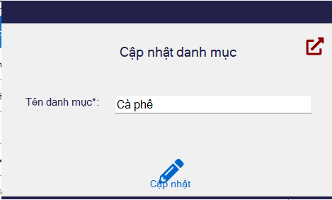

### Giao diện phần sản phẩm

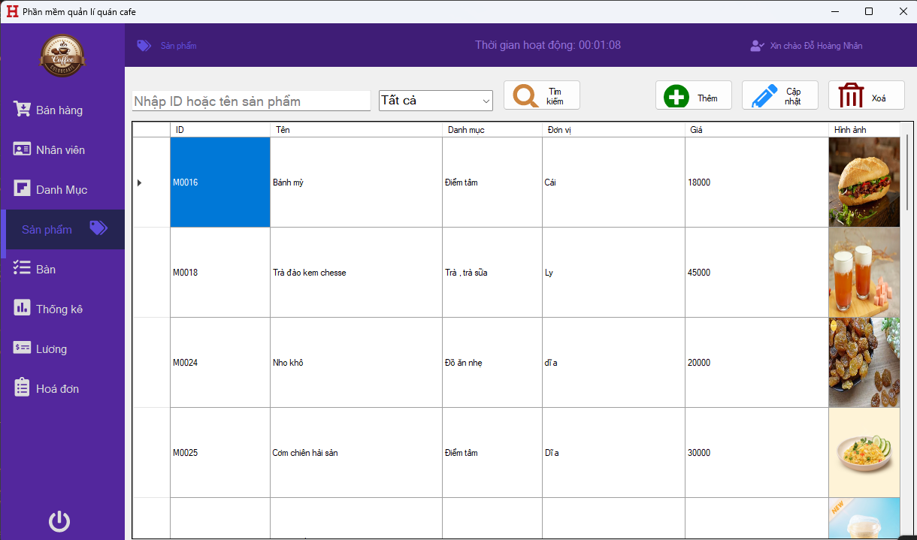

* **Bao gồm những chức năng sau :**
* Lọc danh mục và tìm kiếm sản phẩm
* Thêm , sửa và xóa sản phẩm

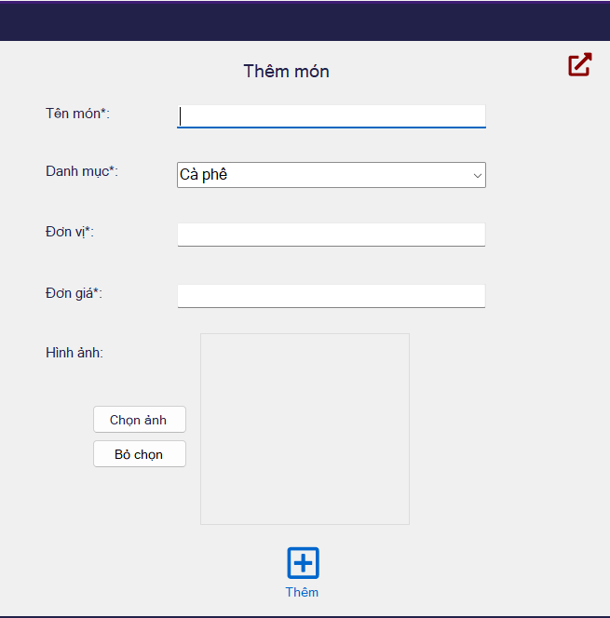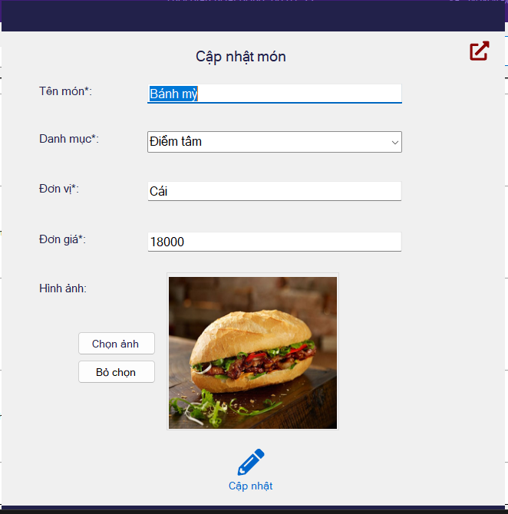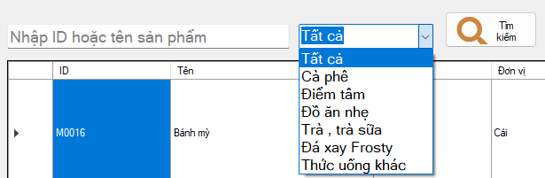

### Giao diện phần Bàn

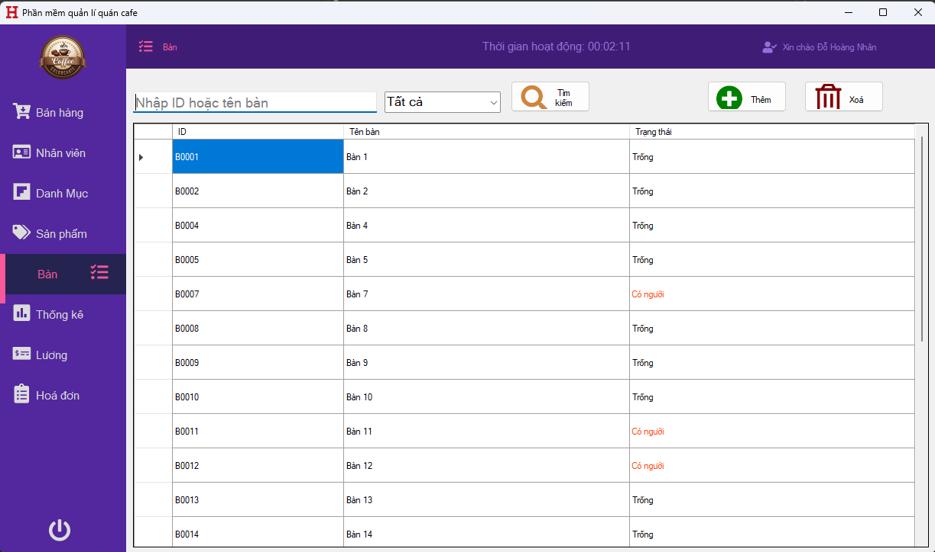

* **Bao gồm những chức năng sau :**
* Lọc và tìm kiếm bàn trống hay có người
* Thêm và xóa bàn

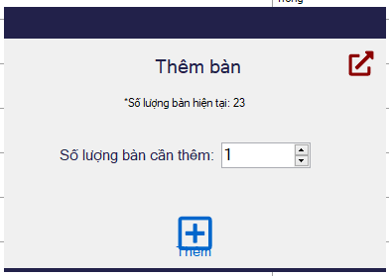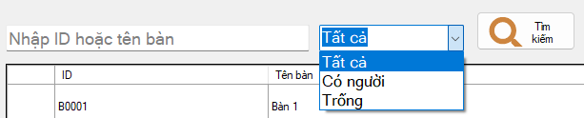

### Giao diện thống kê doanh thu

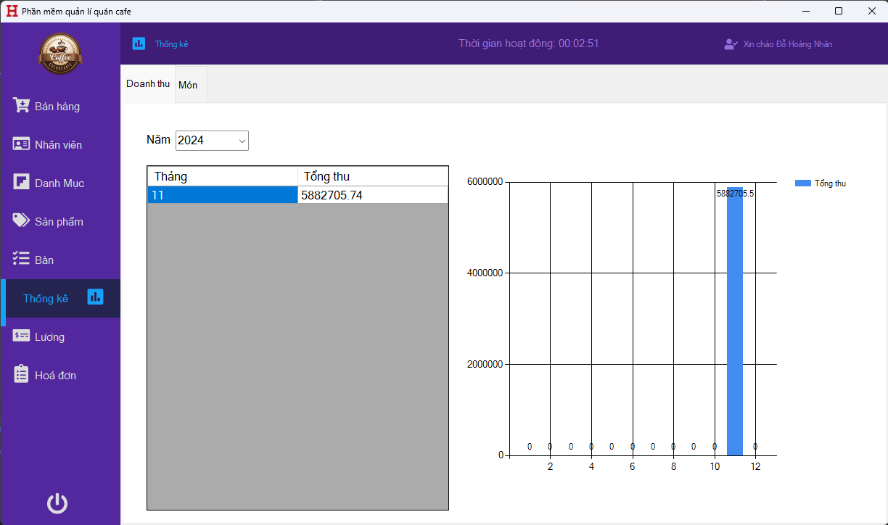

* **Tổng doanh thu mỗi tháng**

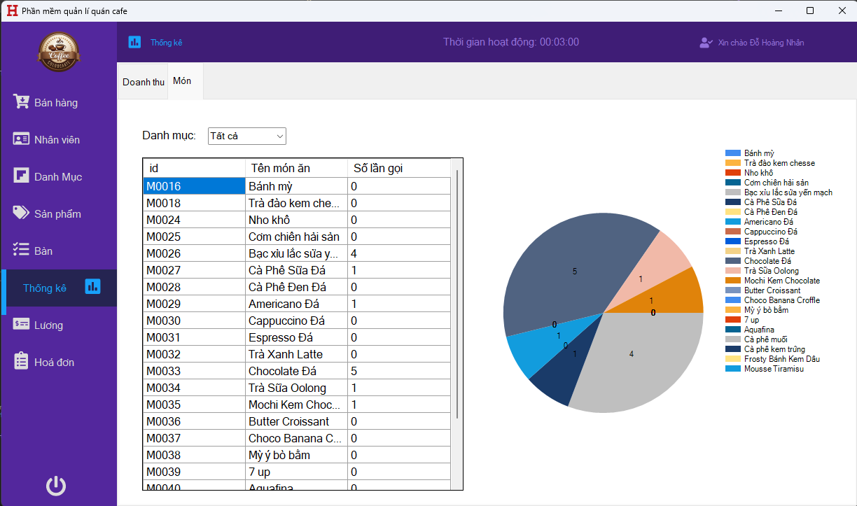

* **Tổng doanh thu mỗi tháng theo từng sản phẩm**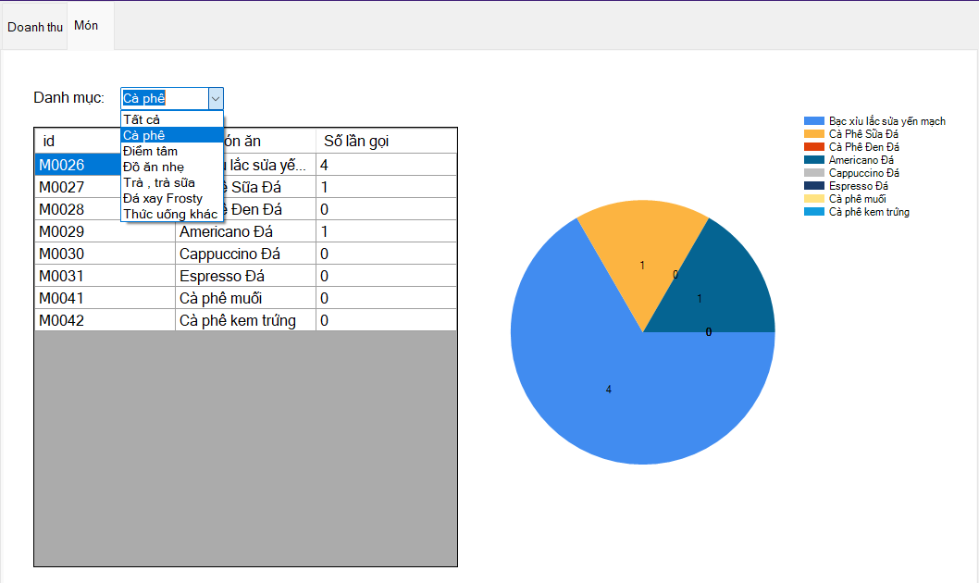
* **Lọc doanh thu theo từng danh mục để dễ dang theo dõi**

### Giao diện lương của nhân viên

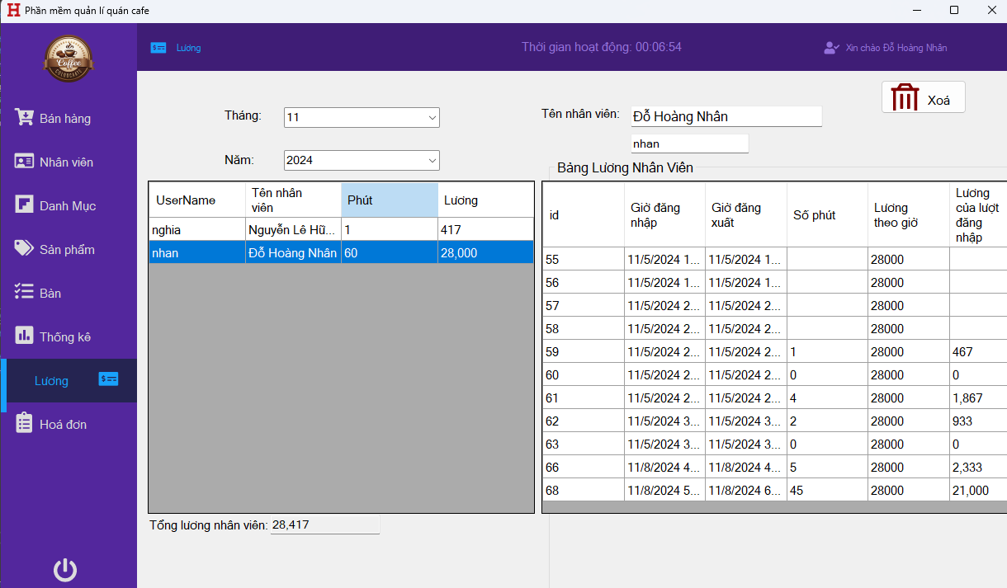

* **Bao gồm những chức năng :**
* Xem lương theo tháng , năm và thống kê từng loại sản phẩm mà nhân viên đó đã bán
* Xóa bảng lương của nhân viên

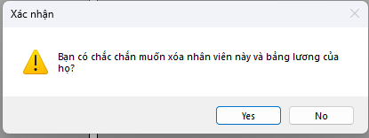

### Giao diện bảng hóa đơn

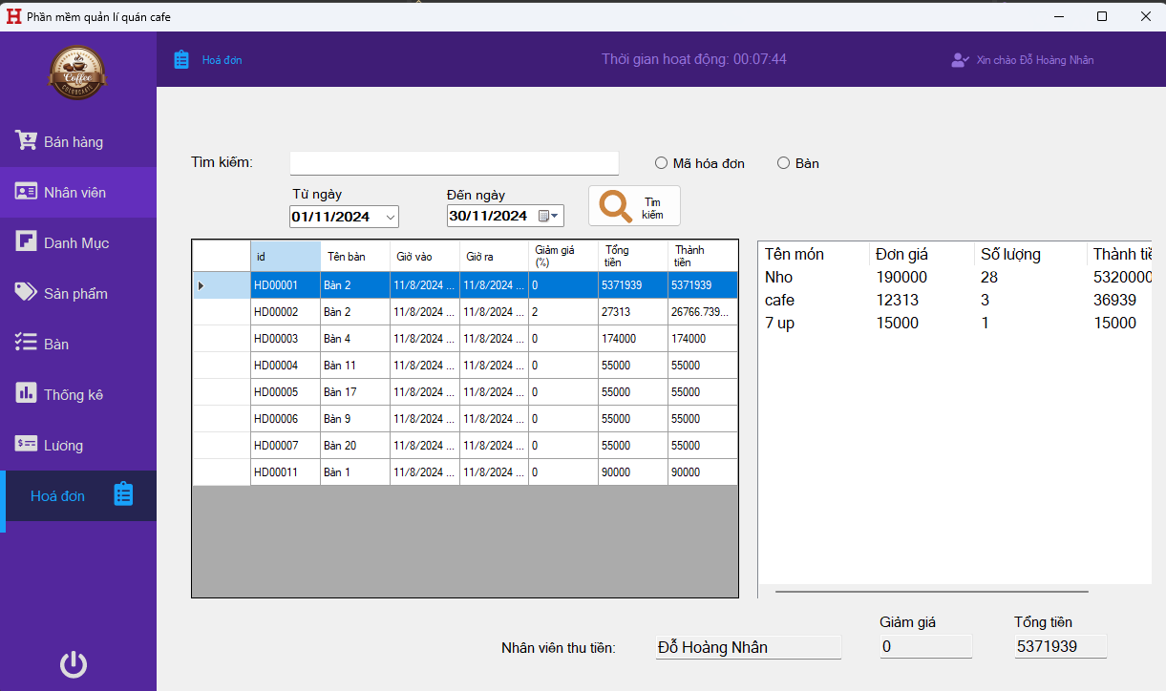

* **Bao gồm những chức năng sau :**
* Tìm kiếm xem bảng hóa đơn theo thời gian mong muốn
* Xem hóa đơn theo mã hóa đơn hoặc theo bàn

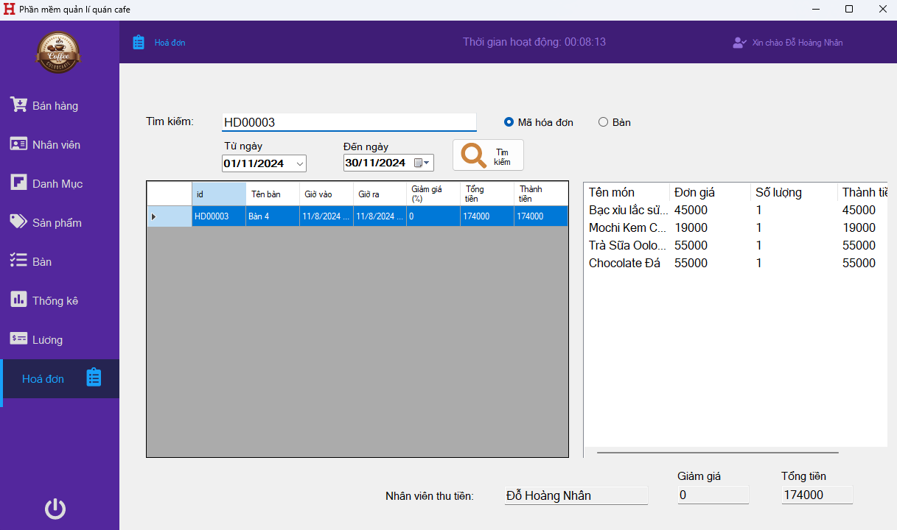

* **Xem hóa đơn theo mã hóa đơn**

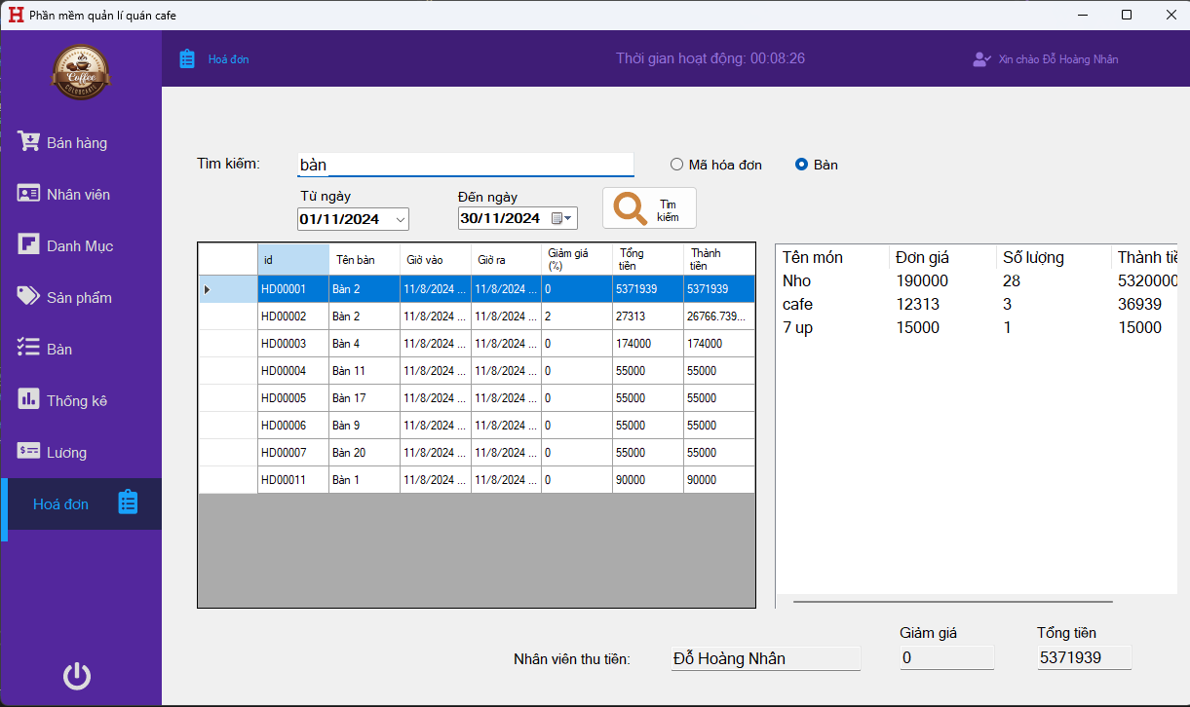

* **Xem hóa đơn theo bàn**

## Giao diện và chức năng của Nhân Viên

### Giao diện đăng nhập

### Giao diện trang chủ

### Giao diện bán hàng

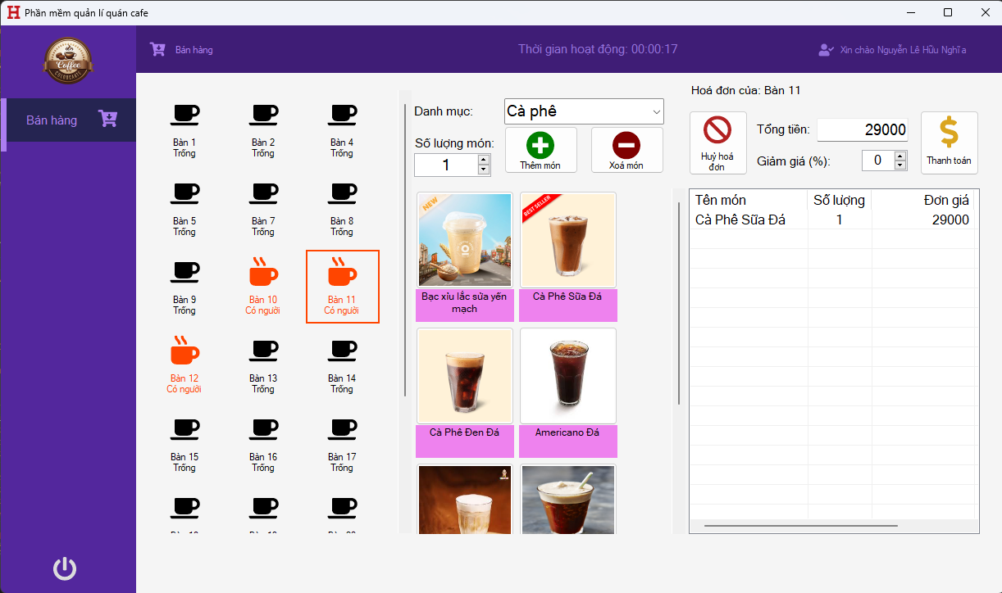

* **Bao gồm các chức năng tương tự của Admin**

## Thông tin bổ sung

* Ở APP này phần chức năng cũng như quyền điều hành của “**Admin**” sẽ đầy đủ mọi quyền hơn là của “**Nhân Viên**”
* **Chương trình giảm giá cho khách hàng**

* **Số tiền trước khi cho giảm giá**

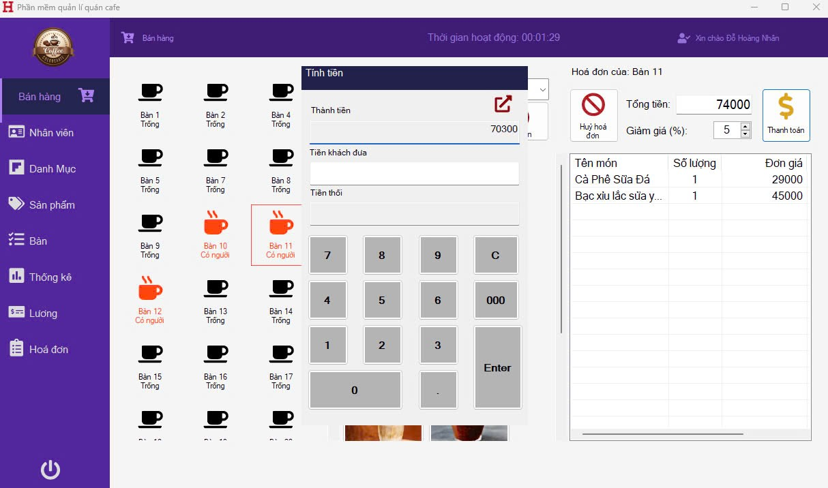

* **Số tiền sau khi cho giảm giá (5%)**

KẾT LUẬN

**Thông qua đồ án này, chúng em đã có cơ hội áp dụng kiến thức về Công Nghệ Phần Mềm, đặc biệt là các công nghệ như WinForm C# ,SQL Server, .NET, Power Designer, WhitestarUML , StarUML vào thực tiễn. Quá trình xây dựng hệ thống cũng giúp chúng em nâng cao kỹ năng lập trình, quản lý cơ sở dữ liệu, phân tích dữ liệu hệ thống và giải quyết các vấn đề thực tế trong phát triển phần mềm.**

**Tuy nhiên, trong quá trình làm đồ án, chúng em cũng gặp một số khó khăn, đặc biệt là về việc tối ưu hóa giao diện người dùng và cải thiện hiệu suất hệ thống. Đây là những vấn đề mà chúng em sẽ tiếp tục nghiên cứu và hoàn thiện trong các dự án sau.**

**Nhìn chung, đồ án đã giúp chúng em không chỉ củng cố kiến thức đã học mà còn mở rộng tầm nhìn về việc ứng dụng công nghệ vào quản lý kinh doanh. Mặc dù còn nhiều điều cần cải thiện, nhưng hệ thống mà chúng em đã xây dựng có thể được áp dụng thực tế cho các quán café nhỏ, giúp giảm bớt khối lượng công việc và nâng cao hiệu quả quản lý.**